通川区二小大寨子校区视频监控管理系统建设需求说明书

建设单位：达州市文化旅游投资有限公司
编制日期：2024年6月
目录
1、项目建设背景 1
2、设计方案 2
2.1视频监控系统 2
2.1.1系统概述 2
2.1.2设计依据 3
2.1.3总体架构图 5
2.1.4前端点位设计 6
2.1.5传输系统设计 6
2.1.6存储系统设计 8
2.1.7监控中心设计 9
2.2校园直播中心系统 11
2.2.1建设背景 11
2.2.2方案设计 13
2.2.2.2建设规划 14
2.2.2.3建设内容 15
2.2.3系统应用 20
2.2.3.1高质量虚拟微课制作应用 20
2.2.3.2常态化校园文化节目建设 20
2.2.3.3规模化专家访谈录制宣贯 20
2.2.3.4计划性校园节目推送学习 20
2.2.3.5全面化的校园文化资源共享 21
2.2.4亮点特色 22
2.2.4.1高稳定硬件设计保障 22
2.2.4.2简单易用的操作模式 22
2.2.4.3专业优质的应用效果 22
2.2.4.4远程网络接入方式 22
2.2.4.5灵活多机位拍摄 23
2.3校园广播系统 24
2.3.1系统功能 24
2.3.2系统特点 27
2.4门禁系统 30
2.4.1人员门禁 30
2.4.1.2方案亮点 33
2.4.2车辆通行 33
2.4.2.1方案架构 33
2.4.2.2功能介绍 35
2.4.2.3方案亮点 38
3、 方案清单 41

1、项目建设背景
现代信息化校园、教育信息化技术给学校教育、教学改革和发展注入了更强劲的动力，为促进中、小学教育的发展打破传教育模式提供了新路径。同时，建设数字化学校，培养具有良好信息素养，能适应数字化社会需要的人才，是符合教育现代化的发展方向的。
通川区二小大寨子校区为新建的分校区，学校位于达州市塔坨片区大寨子生态公园，总面积14565.82平方，主要建设内容为教学及辅助用房，运动场，室外景观、道路、围墙，地下停车场等,办学规模为44个班，是新建的一所全日制小学校。目前通川区二小大寨子校区工程建设已进入收尾阶段，为确保校园安全及教学的正常运行，需建设校园监控、校园直播中心、校园广播、出入门禁四部分弱电系统。

2、设计方案

2.1视频监控系统

2.1.1系统概述
监控智能监控子系统基于学校现有网络和新增网络建设实现纯网络化数字架构。系统建设采用全高清摄像头，提供高质量图像。前端监控点视频信号通过IP摄像机直接与网络交换机连接，通过网络与监控中心服务器连接，服务器通过网络为各个授权用户提供图像信息，实现真正意义上的数字化视频传输系统。系统存储采用后端集中存储模式，提高系统视频图像的管理性、预览实时性、控制灵敏性等功能。
为了使智能监控系统更加稳定和方便管理，将多个监控子系统合成一套监控系统，由统一的服务器来管理。监控中心可以对所有图像进行实时浏览、云台控制、录像查询和回放、录像资料下载。各个分控中心只有实时监控本区域图像的权限。在网络上的任何一台计算机只需经管理员授权登陆服务器完成对网络中各监控点的控制及浏览，与传统监控相比具有明显的优势，不需重新布线，且前端监控点扩展方便，只要有网络的地方均可设置监控点。
本次项目设计监控点位球机10个，枪机73，半球88个，电梯摄像头1个，具体点位分布如下：其中半球为每个教室2个。

室外 | 数量 | 一楼 | 数量 | 二楼 | 数量 | 三楼 | 数量 | 四楼 | 数量 | 五楼（楼顶） | 数量 | 报告厅 | 数量 | 食堂厨房 | 数量 | 车库 | 数量
球机 | 6 |  |  |  |  |  |  |  |  | 球机 | 4 |  |  | 防油污（厨房） | 12
枪机 | 14 | 枪机 | 9 | 枪机 | 9 | 枪机 | 9 | 枪机 | 9 | 枪机 | 2 | 枪机 | 2 | 枪机（用餐区） | 5 | 枪机 | 11

2.1.2设计依据
公安部关于联合加强中小学和幼儿园安全整治的通知
中小学、幼儿园安全技术防范系统要求
JGJ/T16-92 《民用建筑电气设计规范》
GB-50057-94，2000年版 《建筑物防雷设计规范》
GB50174-93 《电子计算机房设计规范》
GB50254-50259-96 《电气装置安装工程施工及验收规范》
GB8898-97 《电网电源供电的家用和类似一般用途的电子及有关设备的安全要求》
GB4943-95 《信息技术设备包括电气设备的安全》
GB50303-2002 《建筑电气工程施工质量验收规范》
GBT-T-50311-2000 《建筑与建筑群综合布线工程系统设计规范》
GBT-T-50312-2000 《建筑与建筑群综合布线系统工程验收规范》
ISO/IEC11801-95 《信息技术互联国际标准》
ISO/IEC11801；1995 《客户建筑物电缆通用敷设要求》
ISO/IEC11801 《客户建筑通用布线系统信息技术国际标准》
EN50173 《通用布线系统信息技术欧洲标准》
EIA/TIA568A 《商务楼通信建筑布线标准》
EN55022/ClassB 《（电磁兼容）标准》
ELA/TIATSB67 《无屏蔽双绞布线系统现场测试传输性能规定》
TIA/EIATSB67 《非屏蔽双绞线布线测试标准》
ISO/IEC11801 《国际综合布线六类信道标准》
IEEE802.3 《CSMA/CD接口方法》
GB 2887 《电子计算机场地通用规范》
GB 2894 《安全标志及其使用导则》
GB 50348 《安全防范工程技术规范》(附条文说明)
GB 50394 《入侵报警系统工程设计规范》(附条文说明)
GB 50395 《视频安防监控系统工程设计规范》(附条文说明)
GB 50396 《出入口控制系统工程设计规范(附条文说明)》
GA/T 75 《安全防范工程程序与要求》
GA 308 《安全防范系统验收规则》

2.1.3总体架构图
监控智能监控子系统从逻辑上可分为监控前端系统、传输系统、视频存储系统、监控中心系统等几部分。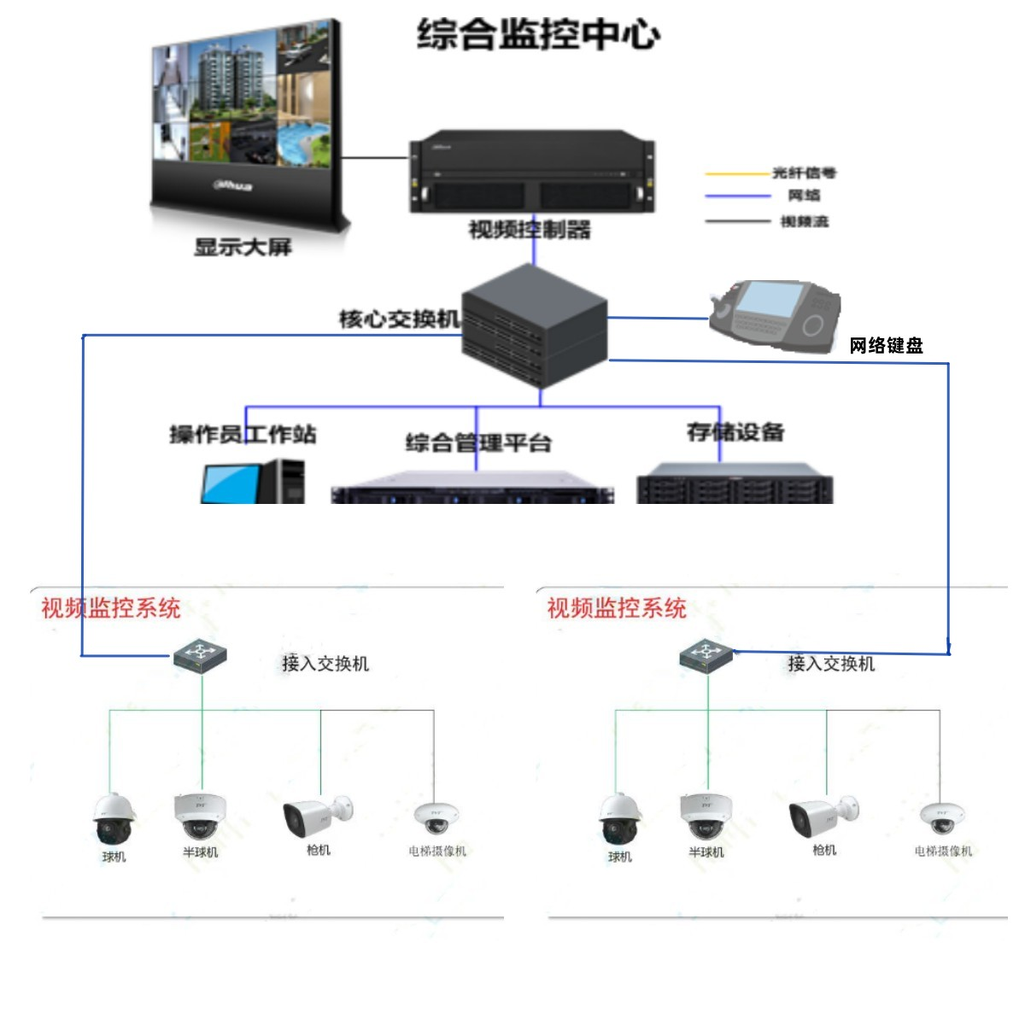
- 系统整体结构拓扑图
监控前端：系统监控前端支持多种类型的摄像机接入，系统配置高清网络枪机、球机等网络设备，按照标准的音视频编码格式及标准的通信协议，可直接接入网络并进行音视频数据的传输。
传输系统：传输网络负责将前端的视频数据传输到后端系统。
存储系统：视频存储系统负责对视频数据进行存储，系统配置后端NVR、视频云进行数据集中存储。
监控中心：视频解码拼控完成视频的解码、拼接、上墙控制，方案配置视频综合平台实现对前端所有种类视频信号的接入，完成视频信号以多种显示模式的输出。监控中心大屏显示接收视频综合平台输出的视频信号，完成视频信号的完美呈现。

2.1.4前端点位设计
根据学校不同的应用场景，需要选择不同的前端摄像机，以达到最优的视频监控效果。室内场景主要包括学校的教学楼、报告厅、食堂、监控中心等具体建筑的内部场景，各建筑内部场景主要包括出入口、走廊、楼梯口、电梯、教室内部、食堂内部、监控中心内部等不同位置。
室外场景主要是包括操场、学校周界等。

2.1.5传输系统设计
随着校园IP网络摄像机的大规模应用，网络建设至关重要，只有对网络进行有效的合理设计规划，校园的网络视频监控系统才能更有效稳定安全的运行。视频监控承载网相对于比较传统的数据网络还是有很大的区别，这也是由IP网络监控的特点决定的，与传统的数据型网络相比，IP视频监控系统具有带宽要求高、转发性能好、转发的是需低延时视音频等特点，网络设计的是否合理也直接决定了监控图像的实时性、稳定性和安全性。综合校园视频监控的特点，在建设校园网络时应满足以下要求：
- 网络带宽可以满足视频传输的高带宽的要求；
- 网络可靠性可以满足视频监控7*24小时高负荷的要求；
- 网络系统要具有很高的安全性；
- 校园网络系统必须它的经济性；
校园网两层组网架构
校园监控传输网络支撑着整个视频监控系统的信息通道，其核心是能够提供满足相应要求的传输带宽，且具有路由冗余能力。校园网络应该是功能层次分明的网络，要求有灵活的扩展能力、升级能力、可管理性和很高的安全性。整个网络的负载主要是有实时视频流和存储流决定的，各种控制指令及网络管理信息不大，不过优先级相对较高。
目前校园网络较常用的校园组网方式有两种：三层组网和二层组网模式。本项目采用二层组网方式来构建学校的监控专网。
针对校园专网，二层组网有如下优势：
- 网络带宽收敛；
- 组网简单、管理方便；
- 节点减少的同时也减少了视音频的延时；
- 实现Qos更简洁。
- 核心层：
网络主干部分称为核心层，核心层的主要目的在于通过高速转发通信，提供可靠的骨干传输结构，因此核心层交换机应拥有更高的可靠性，性能和吞吐量。
核心层交换机通常是整个视频网络的数据转发的中心，连接网络视频监控用户端应用的平台设备（如存储备份、解码显示设备、客户端工作站等），因此对它的冗余能力、可靠性和传输速度方面要求较高，同时要具备强大的管理能力。
- 接入层：
接入层通常用于连接网络摄像机及视频编码器等前端设备，接入层向上与汇聚层级联，提高前端边缘设备的部署范围。接入层交换机性能要求不高、成本较低、端口密度高，通常以100M网口前端设备提供接入，若前端设备采用POE供电，交换机还需支持POE供电功能。对于接入交换机来说，向下连接的摄像头端口百兆、千兆没有本质的区别，但是上行建议采用千兆上行。

2.1.6存储系统设计
校园监控存储系统旨在建设一个可行的、先进的、成熟的、高可靠、高可用、易维护、高安全、高开放、高性能、灵活可扩展、易管理的存储平台，保证各监控应用系统高质量地提供连续稳定不间断的服务。
在校园监控存储系统项目的建设中，作为核心基础设施的存储系统，应当达到以下主要目标：
- 要求在连续写环境下实现随机读的快速处理；
- 存储系统要求可靠性高，稳定性强，支持7*24小时不间断工作；
- 采用高性能高可靠性成熟的存储架构，同时满足视频数据存储空间需求；
- 系统方案设计适用于多台主机和存储系统连接,并且确保无单点故障；
- 系统可管理性强，管理方式简单，易操作，系统具有自动恢复功能,在断电后能够迅速重新启动；
- 实现监控中心核心业务的连续可用性和数据保护以及设备级的快速灾难恢复；
- 数据实现统一管理，针对重要的视频数据可进行快速备份恢复及数据归档和迁移管理；
- 支持在海量视频数据中的在线快速读取所需视频录像；
寻求性价比最佳的存储产品，降低总实施成本，目前学校监控系统设计的存储时间为30天。

2.1.7监控中心设计
监控中心是整个学校视频监控系统的核心，其作用是实现整个学校的视频影像资源的控制及显示，并对视频图像资源进行统一管理和调度。
中心机房的存储设备进行视频影像的集中存储及调用，视频控制器实现对视频影像的解码上墙及显示屏幕拼接控制，通过平台及控制键盘进行视频影像的控制轮询显示灯，实现中控中心对整个校园的可视化监控管理及系统联动指挥调度的中心点管控。
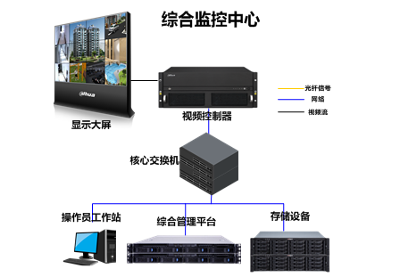
学校本次显示大屏采用LCD超窄边液晶拼接屏方式建设，拼接数量为3（列）*2（行）。
功能效果：实现模拟视频、计算机信号、高清数字信号、网络流媒体信号的单屏、漫游、局部全屏、整屏拼接功能。

2.2校园直播中心系统

2.2.1建设背景
校园文化是学校教育的重要组成部分，是全面育人不可或缺的重要环节，是展现校长教育理念、学校特色的重要平台，是规范办学的重要体现，也是德育体系中亟待加强的重要方面。
教育部关于大力加强中小学校园文化建设的通知中提出将在继续深入推进课程改革，努力把德育有机渗透到各门课程的同时，要进一步突出加强中小学校园文化建设，并努力形成常抓不懈的工作机制。要求学校组织开展形式多样的校园文化活动，要精心设计和组织开展内容丰富、形式多样、吸引力强、调动学生主动参与的校园文化活动。有条件的中小学要发挥校园广播站、电视台和网络的作用，不断拓展校园文化建设的渠道和空间。
校园电视台是开展校园文化活动的有效地方式，既是结合学校、家庭及社会资源的最佳的多元互动教学平台，也是是与社会同步学习的最有效率的成长途径。借助校园电视台帮助学校宣传和普及各种科、教、文、卫先进理念。校园电视台可实现直播与资源同步录制、后期点播、资源发布等，有效及时的把信息发布传递，推动校园文化的建设传递，对努力培育有理想、有道德、有文化、有纪律，德、智、体、美全面发展的中国特色社会主义事业的合格建设者和可靠接班人具有十分重要的意义。
立足校园“五育并举”教学模式建设需要，以国内领先的教育视音频综合处理技术，设计打造《中小学校园电视台建设应用解决方案》，满足用户校园节目便捷建设及校园文化宣传推广需要，助力学生德育文化教育建设全面成长。

2.2.2方案设计

2.2.2.1预期目标
- 助力校园德育节目便捷建设
学校通过校园电视台系统以校园文化为主题，进行校园新闻、虚拟微课等多种应用的录制，为校园文化的建设提供硬件支撑。校园电视台系统根据普教的需求进行针对性设计，包括功能、应用服务、UI交互界面等。校园电视台易于使用的特点帮助老师和学生快速创建校园文化视频。
- 实现专家访谈留痕宣贯支撑
组织开展专家、教授、优秀老师专题访谈节目，采用一到两个摄像机进行实景拍摄录制，同时可对访谈过程进行全程直播。
- 打造校园文化传播管控体系
学校需要通过教育信息技术实现校园文化的建设与传播，能够通过网络将直播节目、教育宣传视频、教学辅导视频、通知公告等推送到每个课室的显示设备中，并且资源的推送是有时间计划性的、根据各年级和班级有针对性的。各课室能够自动接收并播放统一推送的资源，无需人为干预，不影响正常的日常教学。
- 校园德育文化资源库共建共享
为学校打造一站式校园德育文化资源建设、上传、共享的应用模式。建设资源管理平台实现对下辖所有优质教学视频资源的汇聚，校园电视台将资源制作完成后按照设置路径自动完成归档、保存、发布共享，建设优质教育资源共享机制，服务区域师生学习应用，切实发挥优质资源的共建共享使用效益。

2.2.2.2建设规划
根据用户的应用需求，规划进行以下部署建设：
- 虚拟演播室建设
建设虚拟演播室，部署校园电视台系统，该系统应改变传统校园电视台系统复杂、难用的弊病，抠像、导播、音频处理、录制均在一台虚拟演播主机内完成。系统包含蓝箱、灯光、虚拟演播主机、高清摄像机、音频采集设备、提词器等设备。节目导播简单易用，老师和学生能够快速创建校园新闻、访谈节目、虚拟微课的模式的视频资源。
- 校园数字发布系统建设
学校部署发布服务器，安装微媒体发布系统，实现将优质资源、直播、通知公告对校园各课室的大屏一体机或连接电脑的显示设备进行强制性定时、定向推送。
- 资源管理、应用与分享平台建设
管理中心部署平台服务器，安装教学资源管理与应用平台软件。通过“云聚合”技术汇聚分散于各个录播教室的碎片化教学视频资源，并进行全自动的颗粒度规范管理。
构建视频管理服务，视频资源按年级、学科进行自动归类整合，提供视频专辑、视频检索、热度推荐等功能。
构建视频应用服务，提供视频点播、课堂直播、微课学习、课程评价等各种应用。提供基于PC、平板、手机等终端的访问服务，基于FLV和HLS技术带来良好的视频播放体验。

2.2.2.3建设内容
整体建设虚拟演播室和管理中心。虚拟演播室部署校园电视台系统，进行节目拍摄录制；管理中心部署服务器设备，安装资源管理平台和微媒体发布系统。虚拟演播系统与资源管理平台、微媒体发布系统无缝对接，实现资源自动上传和智能推送。
通过对学校现有教室或房间的简单改造搭建校园虚拟演播室。虚拟演播主机将录制场景画面、音频信号结合计算机信号等所有信号同步录制、直播；真实再现录制情景，实时生成采用标准压缩的流媒体文件，能自动以文件形式保存，并能进行后期编辑；能通过网络实现远程直播，能达到播放流畅、控制方便，轻松构建精品级的校园教学、文化资源。
方案设计总体架构如图1所示：
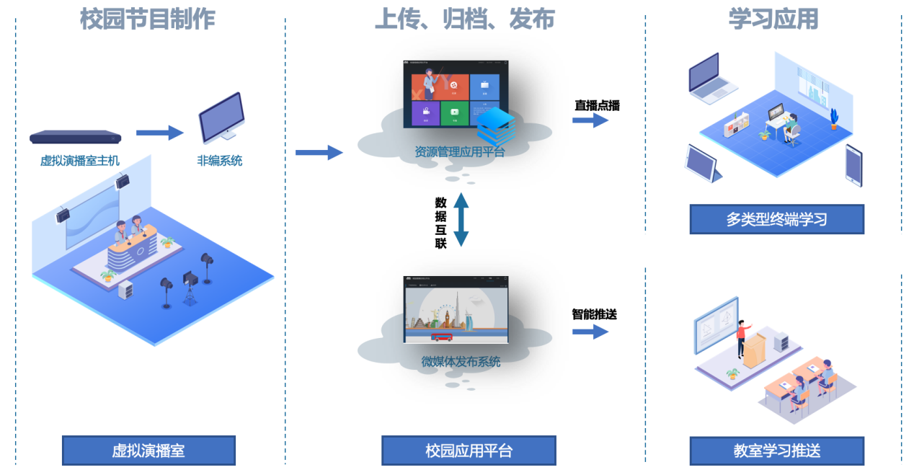
- 总体架构设计

虚拟演播室空间建设
虚拟演播室空间主要设备包括虚拟演播主机、数字音频处理器、拾音设备、高清摄像机、非编系统、灯光设备、中控面板、电源控制器等。虚拟演播主机支持接入多路高清视频进行校园电视节目录制制作，包括本地摄像机接入及远程网络摄像机接入。
虚拟演播室划分为两个区域，分别是拍摄区和导播区。
拍摄区：根据需求布置录制场景环境，部署主持台、高清摄像机、拾音话筒、蓝/绿幕布、专业三基色灯、提词器等设备。
导播区：部署各系统设备，包括虚拟演播主机、数字音频处理器、非编电脑、题词电脑等。
虚拟演播主机将录制场景画面、音频信号结合计算机信号等所有信号同步录制、直播；真实再现录制情景，实时生成采用标准压缩的流媒体文件，能自动以文件形式保存，并能进行后期编辑；能通过网络实现远程直播，能达到播放流畅、控制方便，轻松构建精品级的校园教学、文化资源。
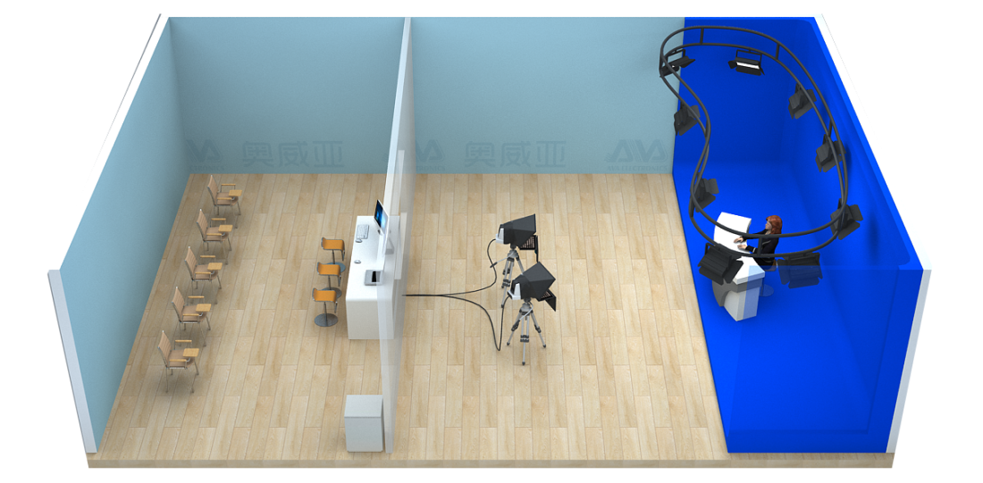
- 虚拟演播室场景示意
条件允许可选择空间较大的教室，并增加访谈录制区域和微课拍摄区域，实现一室多用。三个区域的仅需要一台虚拟演播主机即可完成虚拟抠像和实景拍摄录制，实现一机多用。
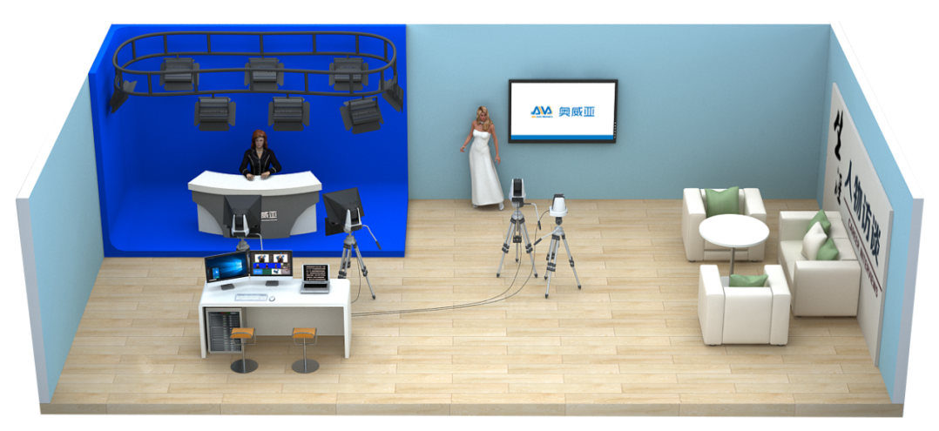
- 一室多用虚拟演播室示意图

视频非编系统建设
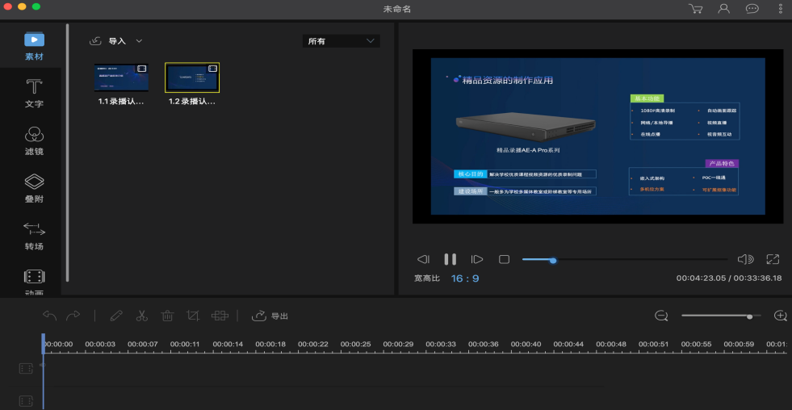
- 非编系统
校园电视台系统提供强大的后期视频非编系统，对录制视频进行编辑处理。系统提供输出效果实时预览窗口，支持对编辑效果的实时输出预览，可对预览视频进行进度条拖动、全屏播放、画面抓拍功能。

资源管理应用平台建设
为学校打造校级资源管理应用平台，各录播教室的录播主机与视频资源应用云平台之间建立无缝对接机制，能够通过协议磋商在录播系统空闲时间自动向平台推送视频资源，平台按照视频的定义信息自动将视频按年级、科目等进行分类归档，持续性完成校本资源库建设。同时平台提供优/微课点播、视频专辑等应用，服务师生在线教学/学习。
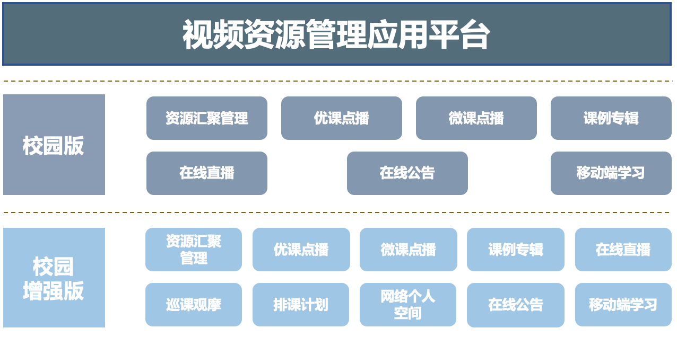
- 视频资源管理应用平台功能示意

微媒体发布系统建设
校园视频媒体发布系统实现将校园音视频节目通过网络方式推送到各个课室终端，解决学校有线电视节目直播、学校活动直播、校园文化视频及校园通知公告等各种媒体流信息推送到各个教室的需求。
管理员通过登录校园资源发布系统，支持通过网络对视频资源、直播节目、通知公告进行按时间计划编排推送列表，并按年级、班级指定推送的对象，如全校、一年级、二年级等，实现强制性推送。各教室在系统空闲的时候，老师和学生也可主动打开播放客户端，进行视频资源的点击播放，实现优质资源全面共享。
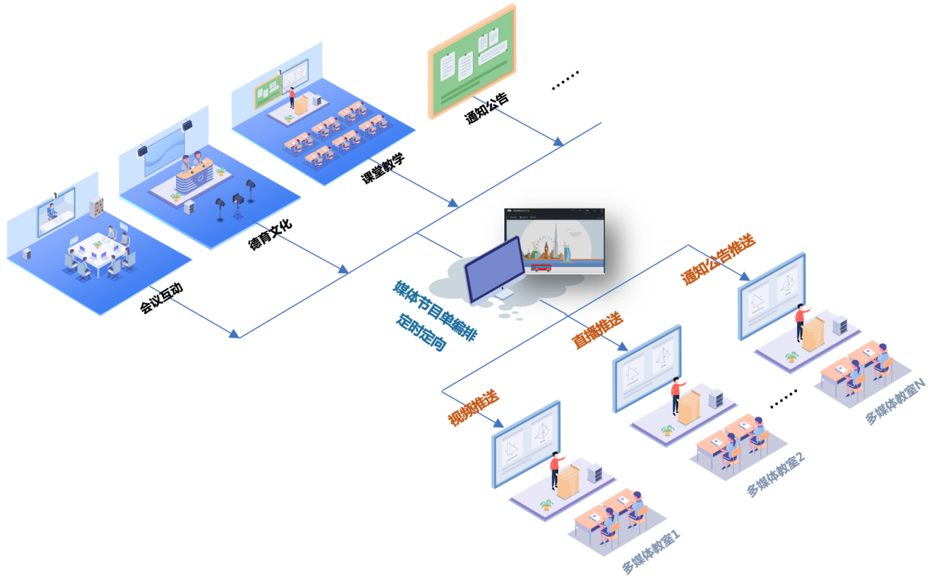
- 校园视频媒体发布应用示意

2.2.3系统应用

2.2.3.1高质量虚拟微课制作应用
通过蓝绿抠像和虚拟背景的技术，创新进行虚拟微课录制。将课件PPT作为虚拟背景，老师置身与PPT前通过翻页笔自由进行PPT翻页讲解，一个人即可轻轻松松完成虚拟微课录制，形成出别具一格、更加形象、实用的微课视频。

2.2.3.2常态化校园文化节目建设
学校组织学生开展校园德育文化节目播报、录制，并通过资源管理平台实现校园节目实时直播，同时录制完成的新闻视频自动上传资源管理平台归档保存，供全校师生点击回放。
以操作简便化、应用流程化的虚拟演播系统，保障系统的易用性，实现学生操作应用无难度，从而帮助学校实现校园德育文化节目建设的常态化。

2.2.3.3规模化专家访谈录制宣贯
学校可邀请校内外专家、教授及优秀的教师开展专题访谈节目，对节目过程进行实时录制、直播。同时录制完成的访谈视频自动上传资源发布平台，供全校师生点击回放，充分保障专家访谈节目的大规模学习宣贯。

2.2.3.4计划性校园节目推送学习
支持自主创建节目推送列表，提前做好校园德育文化节目的学习计划安排。通过微媒体发布系统，依据节目推送列表，实现各不同节目面向不同观看对象的定时、定向推送，实现校园德育文化建设的计划性、针对性。

2.2.3.5全面化的校园文化资源共享
形成了校园德育文化资源汇聚共享的支撑环境，将虚拟演播室空间制作的优质校园德育文化资源进行自动归档、发布应用管理，并提供师生用户通过PC、平板电脑、手机等智能终端进行点播学习，有限促进德育文化资源的全面共享。

2.2.4亮点特色

2.2.4.1高稳定硬件设计保障
系统应用的核心重点在于稳定性，本方案系统核心硬件设备均采用基于Linux系统的全嵌入式ARM架构设计，运行高稳定性、低功耗且有效避免病毒入侵，保障系统长时间稳定运行。

2.2.4.2简单易用的操作模式
人性化的UI设计，简易的导播操作，根据普教应用进行针对性设计，一改传统校园电视台复杂难用的问题，真正打造“中小学生都会用”的校园电视台。

2.2.4.3专业优质的应用效果
采用专业的蓝/绿背景抠像技术，能够精确地对蓝/绿幕布前面的前景图像进行抠像，前景抠像无瑕疵、失真，与虚拟背景进行完美合成。
同时系统内置静态背景库，并支持实景拍摄信号、电脑信号作为动态背景，背景，随意搭配、切换实现优质节目效果。

2.2.4.4远程网络接入方式
除常见视频线连接进行视频采集外，系统支持接入远程网络视频信号，与远端现场进行新闻连线，实现更多元化的校园节目录制场景。

2.2.4.5灵活多机位拍摄
虚拟演播系统支持虚拟抠像和实景拍摄，支持一到四机位灵活配置，可进行校园新闻、专家访谈、微课等多种场景的应用，真正实现一机多用。

2.3校园广播系统
通川区二小大寨子学校根据实际情况和需要可分为多个广播大区域。安装校园广播系统，使该学校进一步规范管理从而提高工作效率。
校园的公共广播主要作用是用于校园开展信息的传播、背景音乐的播放等需求，公共广播系统具有自动定时播放，预排播放、不同时间播放不同内容、远程点播、远程广播寻呼对讲救助等多样化功能，满足校园开展信息化、主控室对教室的语音寻呼广播等功能需求。

2.3.1系统功能
校园的公共广播主要作用是满足校园背景音乐播放、开展校园节目等使用，通过在景点室外区域设计广播点，满足校园开展校园广播等校园节目；整个校园广播设计满足以下功能：

1、定时音乐打铃（上）:
系统可根据设定自动启闭设备电源，多套作息时间全天24小时编程(精确到秒)。人性化的音乐铃声、课间操和电台节目的自动播放，每天可设置不同的铃声播放校园歌曲及安全宣传、介绍等。播放时间表可以按照春秋季自动调整，并提供晴雨天、节假日特殊配置选项。

2、办公室远程讲话：
远程控制及寻呼功能，工作人员无需到机房，在自己的办公室即可发布对校园的管理信息；工作人员办公室电脑安装分控软件+1只普通话筒及可实现，工作人员可以足不出户进行校园任意点、分区或者全区广播讲话。打破传统工作人员必须得到主机房才能对全区讲话。

3、广播站（活动进行宣传报道）:
负责校园的广播宣传工作。宣传报道校园的重大活动，全面反映校园动态，充分发挥了舆论导向作用。充当桥梁纽带作用，做好校园新闻报道及国内外的时事报道。根据校园各阶段的需要对其重要活动进行宣传报道，负责组织对校园重要会议，重大活动等的综合新闻的采访报道。提高校园文化品位。

4、工作站:
工作人员无需到主控室，工作人员可通过工作站软件，即可提交定时播放任务，对权限范围内的区域安排语音播放计划，创造良好的氛围。自制的语音也能上传到服务器，定时自动播放或点播。

5、每个点可同时播放不同音源
景点安装了IP网络功放，每个适网络功放具有独立的IP地址，通过IP服务器的设置，可实现广播点对点或点对多点的播放和控制，满足校园的多媒体功能需求；
6、定时播放：控制中心按照安排的时间将服务器上的指定的音频文件发送到指定的终端进行播放。
7、临时插播：分控端将分控端计算机声卡上的音频信号编码并发送到指定的终端进行播放。

8、网络监听各终端播放内容和音量大小
系统可设任意网络适配器作为系统监听使用，实现单点选择监听功能，即管理中心能够对各个校园每个点进行广播监听，监听其播放内容和音量大小,以便实现调整远端各个网络适配器音量大小和播放内容。

9、多套节目同时播放：
IP网络系统配套有调谐器、音乐节目库,满足校园音乐播放，并可实现在不同的区域同时播放不同的内容。

10、定时节目播放
IP网络广播的每个功放都具有独立的IP地址，可以单独接收服务器的个性化定时播放节目，定时播放的操作，也可以通过电脑在网上设置上传节目等，利用此功能可以实现校园一些固定的音乐播放，如校园的一些宣传广告语等音频信号。

11、网上电台转播
IP网络广播可以将通过网络收音机软件接收到的Internet网络电台节目转换成IP网络广播数据格式，对网络语音终端实时播放，如中国之音、中央广播电台、喜马拉雅及国内其他专门的语言电台等。

12、音频实时采播
IP广播节目实时采播功能，能够将：自用电台、录音机卡座、CD播放器、MP3播放器、麦克风等节目实时采集实时压缩成高音质数据流存储到服务器，并可按要求同时转播到指定的网络适配器，用于插播外接节目广播及广播通知等。

13、自由点播
可通过遥控器控制分布在每个点的网络适配器完成音频服务器中资料库的任意点播。操作简单方便，只需要用红外遥控器选择相应的节目内容，播放即可。此功能可以根据校园不同的区域，校园管理人员自行选择自己喜好的音乐节目，如候不同区域选择的音乐可以不一样的。

14、音频触发启动设备
IP网络广播的网络适配器，提供音频触发接口或自带触发电源。广播讲话的声音及音乐接入网络适配器时，可以根据语音信号的有无，自动切换功放或有源音箱的电源，或联动其它设备正常广播，此功能应用主要是提高设备使用寿命，避免网络适配器和功放长时间通电，电子元器件老化，减少寿命。

15、数字音源库
系统资源服务器可存储数千小时以上的音乐节目或语音节目。用户可以根据实际情况扩充存储空间或更换服务器，或提升系统性能。

16、广播监听
系统可设IP网络音箱作为系统监听使用，实现单点选择监听功能，实现机房对各个点实时的监控。

17、节目播放方式及音量调节
系统每一项播放功能都有节目播放方式及音量大小的调节功能。

2.3.2系统特点

1、传输数字化
IP网络广播采用独有的CD质量的数据文件格式，将音源转换为数据文件传送到网络适配器。全程数字化传输避免了传统音频广播的信号衰减与噪音，提供高保真音质的声音。

2、终端个性化
IP网络广播基于IP数据网络，每个网络广播适配器都可以有独立的IP地址，可以拥有完全个性化的节目。

3、前端网络化
IP网络广播将前端音源扩展到整个网络，节目定时播放都可以通过网络远程操，。网络化的管理，还可以对不同的用户设置不同的权限。

4、播放自动化
IPP网络广播能够实现自动化播放，并为各个节目指定播放时间，服务器将自动进行播放，并且播放内容与对象范围可以任意指定。

5、操作人性化
IP广播为提供了人性化的图形菜单界面、人性化的操作，轻松简便，专一实用，提高了使用的效率。

6、应用智能化
IP广播有很多智能化的设计，可以在广播过程实现录音、变速、列表循环播放等语音功能；还可以实现定时设置，实现广播自动播放；并能够远程编排、维护、管理等

7、工程简单化
IP网络广播工程简单，对于现在有局域网设每一个IP广播点，只需要增加网络广播适配器安装即可，如果没有搭建网络，数据网络的工程量也相对简单，只需要铺设网线即可，一旦建设，广播系统与计算机网络系统可以共用，减少多网重复建设。

8、系统零维护
IP网络广播在物理上与网络共用，所以并不在网维护之外增加额外的维护工作。在应用上，系统可设置独立网段与计算机系统分隔，各网络广播适配器嵌入式系统程序固化，不会受到病毒感染。系统整体稳定可靠，基本没有维护工作。

2.4门禁系统

2.4.1人员门禁

2.4.1.1方案概述
智能门禁系统基于现代电子与信息技术，在建筑物内外的出入口安装自动识别系统，通过对人或物的进出实施放行、拒绝、记录等操作的智能化管理系统。
门禁管理子系统通过读卡器仪辨识，利用门禁控制器采集的数据实现数字化管理，其目的是为了有效的控制人员的出入，规范内部人力资源管理，提高重要部门、场所的安全防范能力，并且记录所有出入的详细情况，来实现出入口的方便、安全管理，包含发卡、出入授权、实时监控、出入查询及打印报表等，从而有效地解决传统人工查验证件放行、门锁使用频繁、无法记录信息等不足点。
为了进一步加强园区的门禁出入管理控制，人脸通行解决方案在传统的门禁系统上应用了人脸智能算法，通过人脸的鉴权代替或者加强原有的门禁卡、二维码、密码等鉴权方式，做到精准识别、安全人员进出、方便快捷，进一步提升园区的智能化改造。
人脸门禁系统通过前端识别或后端识别比对方式，利用人脸数据实现数字化安全管理，其目的是为了有效的控制人员的出入，规范内部人力资源管理，提高重要部门、场所的安全防范能力，并且记录所有出入人员身份信息的详细情况，来实现出入口的可视化管理，从而有效地解决传统人工查验证件放行、门锁使用频繁、无法记录信息等不足点。
人脸门禁集成了识别系统和门禁控制器，系统通过IP网络接入园区管理平台，方案构架简单、部署方便。
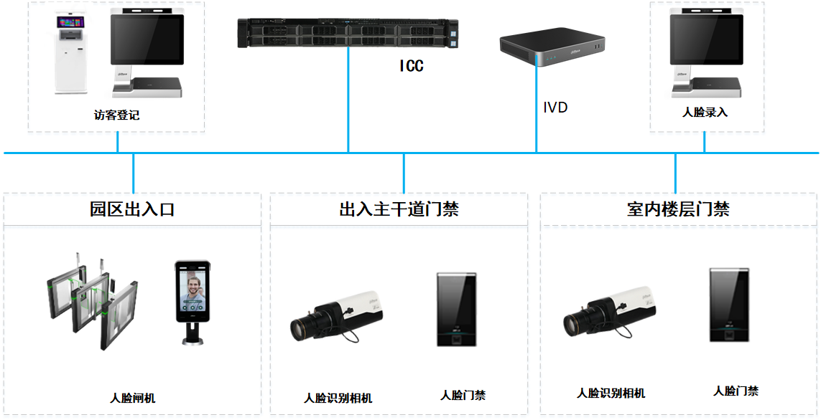

2.4.1.2功能介绍

1、远程控制
管理员可在控制中心或使用移动App，远程开关门，无需走到门禁点开门，大大提升管理效率。

2、首卡开门
首卡开门，即特定门禁要求特定人员通过后，其他人才能进入。例如财务室需要有财务进入后，其他人才可进入。首卡开门一定程度上保护特定区域的安全性。

3、多卡开门
多卡开门，即特定场景下，要求特定人员依次刷卡才能通过。多卡开门提升了门禁的安全等级，保障重要场所的安全。

4、多门互锁
多门互锁，即其中一个门必须关好后，才能打开另外一道门。在有多道门严防的重要场所，多门互锁可以有效防止人员尾随的情况，安全有保障。

5、反潜回
反潜回，即有些特定的场合，要求执卡者从某个门进去就必须从某个门出来，刷卡记录必须一一对应，防止尾随进入。

6、远程验证
设置远程验证的设备，在设置的时间段内人员使用刷卡、指纹、密码等方式开门时，需要客户端确认后才可以打开门禁。

7、开门计划
系统设置在计划时间内，人员以刷脸、刷卡等方式进出，有效防止人员逗留等情况，避免人员在不合适的时间进入场所。特定时间段安全性提升。

8、常开常闭
支持在一定的时间计划下，将门禁固定在开或者关的状态。在人流高峰期，可有效缓解人员通行压力，避免通行拥堵，提升通行效率。

9、门禁授权
系统有按人授权和按门授权两种方式，批量配置人员和门禁的权限，查看授权的状态，配置简单高效，使人员可顺利通过有权限的门禁。如有人员变动，可以将人员权限清空重新下发，避免人员拥有原权限，安全性提升。

10、门禁复核
系统支持发卡复核、刷脸复核，用于确保设备与平台数据一致，避免出现系统中录有人员却无法通行等情况，有效保障人员顺利通行。
发卡复核：平台系统人员卡号信息与门禁的人员卡号信息对比，确认信息是否下发正确。
刷脸复核：平台系统人员人脸信息与门禁的人员人脸信息对比，确认信息是否下发正确。

2.4.1.2方案亮点
前智能人脸通行解决方案，通过将人脸库下发到前端门禁设备，人脸的识别、比对在前端设备进行，减轻了后端服务器端压力;通过人脸的鉴权方式，避免排队刷卡造成的拥堵现象，实现人员无感、快速通行。前智能架构不受网络延时影响，响应时间更快；设备支持离线开门，网络中断或平台宕机不影响正常开门业务。

2.4.2车辆通行

2.4.2.1方案架构
通过前端抓拍摄像机采集识别获取车辆信息（车牌、车型、车系、车标），利用网络将车辆信息数据发送至后端管理中心，对理出场车辆信息数据比对，确保车辆的进出有据可查、进出可控，确保停车位的合理利用，加强出入口的高效和安全管理。
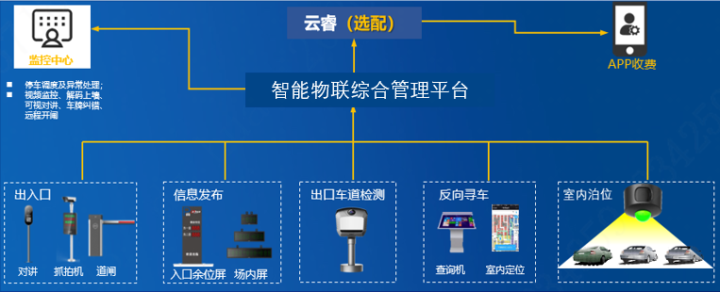
系统通过进出口的高清抓拍摄像机识别车牌、车标、车型、车身颜色等信息进出停车场，临时用户则记录其出入场的时间信息作为出场时的缴费凭证，固定用户直接通过系统内部白名单识别通过。通过不同的权限设置提高入场安全级别，提升管理的有效性。
为有效地改善出入口由于取卡、缴卡、收费造成的拥堵，采用车牌号识别认证的方式代替传统的卡片认证，可有效地提高出入口车辆的通行效率。入口实现不停车入场，出口实现固定车辆及满足免费时段内的车辆不停车出场，收费车辆免缴卡刷卡直接缴费，并实现快速出场。
出入口抓一体机：实现视频监控、车辆车牌、车型、车系、车标等相关信息采集识别功能；
道闸：从物理上阻拦车辆，控制车辆进出；
防砸雷达：检测有无车辆、行人经过，并反馈输出检测信息，实现车辆防砸功能；
自助服务终端：集成液晶屏、130万高清摄像机、喇叭、麦克风、呼叫按钮为一体，实现无牌车自助扫描入场、出场扫描支付及可视对讲功能。其中液晶屏显示二维码信息，呼叫按钮实现可视对讲功能。
管理电脑：安装停车场管理软件，实现出入口系统管理控制，以及提供相关出入口管理应用服务，且内置收费客户端组件；实现系统设备统一管理控制，以及提供业务应用服务；用于管理员登陆管理客户端对系统进行管理控制。

2.4.2.2功能介绍
- 出入口管理系统
出入口管理系统采用视频识别进出场管理方式，出入口管理系统通常设置在地面车场出入口、地下车库出入口等处，对所有临时和固定车辆开放。通过前端车牌识别相机抓拍车辆图片及识别车辆车牌号，利用网络将车辆图片及车牌号等数据发送至后端管理中心进行存储，及车牌号比对，确保车辆的进出有据可查，确保车辆的进出可控，确保停车位的合理利用，加强出入口的高效和安全管理。
出入口管理系统设计采用无人值守管理方案，提高车主停车体验及节约管理单位管理维护成本，主要功能如下：
临时车辆：入场车牌识别自动放行，自助缴费(APP/微信公众号、自助缴费机自助缴费)不停车出场；
固定车辆：系统比对白名单不停车进出场；
无牌车辆：微信扫码进出场。
- 系统应用流程

（1）入场流程
车主驶近停车场附近区域，查看余位指示屏，有足够车位时，车主驶向停车场入口；车辆驶入入口抓拍识别区域，触发车牌识别相机抓拍车辆图片，及识别车辆车牌；车牌识别相机将抓拍图片及识别的车牌号等信息上传管理平台，实现如下车辆入场管理：
临时车辆，记录进场时间，管理平台下发开闸指令，自动开闸放行，同时信息显示屏显示车牌号、入场时间、“欢迎光临”等提示语；
固定车辆，系统比对白名单自动放行，同时信息显示屏显示车牌号、月卡有效期、“欢迎光临”等提示语。
对于车辆无车牌、车牌识别错误等异常情况入场管理如下：
无牌车辆入场，车主使用微信扫描入口二维码，上传微信号至管理平台实现入场凭证记录，系统自动开闸放行；
固定车辆入场时车牌识别错误，系统可自动模糊匹配白名单开闸放行（可自由设置模糊匹配车牌号中任意几位成功即放行），亦可可视对讲呼叫管理中心远程开闸放行。

（2）出场流程
车辆驶入出口抓拍识别区域，触发车牌识别相机抓拍车辆图片，及识别车辆车牌；车牌识别相机将抓拍图片及识别的车牌号等信息上传管理平台，然后检索数据库迅速做出比对处理；固定车辆、满足免收费时段车辆、自助缴费（手机、自助缴费机自助缴费）车辆、支付宝无感支付车辆、中央服务台缴费车辆，道闸自动开闸放行，同时信息显示屏显示车牌号、出场时间、收费金额、“一路顺风”等提示语；对于车辆无车牌、车牌识别错误、忘记缴费等异常情况出场管理如下：
无牌车辆，车辆出场前，车主在微信公众号中使用无牌车缴费功能缴费（自动上传微信号至平台查询缴费金额，并弹出缴费页面实现无牌车缴费），缴费后车辆出场时微信扫描出入口自助终端二维码上传微信号至平台查询是否缴费，如缴费则平台下发控制信令控制开闸，道闸自动打开，车辆出场；如未缴费则微信自动弹出缴费页面提示缴费，缴费后道闸自动打开，车辆出场；
入场时车牌识别错误的车辆，车主可前往中央服务台人工缴费，管理人员通过车牌号模糊查询车主车辆入场信息，客户端显示出推荐比对车辆信息，并进行人工比对，比对成功后系统将自动结算该车辆的缴费金额，车主进行缴费，可现金、或使用扫码枪扫码支付宝/微信二维码缴费，缴费成功后，管理员手动纠正车牌，车辆出场，系统自动开闸放行；自助缴费后，出场时车牌识别错误，可通过可视对讲呼叫中央服务台，中央服务台管理人员查询确认车辆缴费后，可远程开闸放行；固定车辆出场时车牌识别错误，系统可自动模糊匹配白名单开闸放行（可自由设置模糊匹配车牌号中任意几位成功即放行），亦可可视对讲呼叫管理中心远程开闸放行；自助缴费后未在规定时间内出场车辆，重新补缴多于时间段停车费后，车辆出场，系统自动开闸放行；忘记缴费车辆，到达出口时，车主可扫描出口二维码缴费，缴费后系统自动开闸放行。

（3）支付功能
本次系统围绕停车场出入口无人值守收费进行设计，系统建成后可大大减少停车场人工管理成本，及提升车主停车支付体验，具体实现功能如下：
APP/微信公众号支付：提供H5页面嵌入至第三方APP、微信公众号缴费，停车缴费更便捷，提升用户停车体验，该支付方式适用于车主进行手机自助缴费，具体支付流程如下：
有牌车主直接在APP或微信公众号中输入车牌号查询缴费金额，完成缴费；无牌车主使用微信公众号无牌车缴费功能，自动上传微信号至管理平台查询缴费金额，通过微信完成支付，出场时扫码上传微信号至管理平台查询是否缴费，系统自动开闸。
支付宝APP支付：提供支付宝APP支付方式，无需另外下载其它APP，提升车主停车体验。
出口自助扫码支付
未缴费车辆出场，车牌自动识别，车主微信扫出口处的与出口相机关联的固定二维码，弹出带有缴费金额、车牌号的支付页面，无牌车则弹出带有缴费金额、微信号的支付页面，缴费后自动开闸放行。该支付方式适用于忘记缴费的车主使用。

2.4.2.3方案亮点

1、无人值守
本次系统设计采用无人值守管理方案，车辆进出场、缴费等流程可在场区内无管理人员情况下车主自行完成。所有流程全程高效完成，极大地提升了车主进出场效率，及停车体验，并可节约90%以上人工管理成本。

2、高识别率
100%识读车牌、车身颜色、车辆类型等车辆信息，车辆进出通畅无忧；汽车电子车牌，即嵌有超高频无线射频识别芯片并存储汽车电子身份数据的信息识别载体。又称“电子车牌”，其原理是利用无线射频电波实现对车辆自动、非接触、不停车地识别和监控。具有受环境影响小、识别速度快、识别精度高、识别准确等优异的特点。

3、高适应性

（1）适应车辆异常进出场
本次系统设计支持无车牌、车牌识别错误、忘记缴费等异常情况车辆正常进出场，可极大地提升车主停车体验，及节约人工管理成本。

（2）超宽距识别
适应2.5米-6米超宽距离抓拍识别，可适应多种出入口场景抓拍识别。

（3）非标场景模式
适应非标车辆出入口场景：单通道混进混出、转弯车道、超宽车道。

4、创新节本

（1）出入口：简施工、节人工、更安全
（2）一体化：集车牌识别、LED显示、语音播报、补光功能于一体，真正的一体化只需配置一IP、一网线、一电源线
（3）APP客户端：支持通过APP客户端进行设备调试、过车记录/设备状态等信息查询，简单便捷
（4）智能高速：0.6-6秒变速可调，适应不同场景应用（0.6秒最大可支持3.5米长直杆，1秒最大可支持4米长杆）
（5）雷达防砸：简施工、更安全（人、车无忧）
（6）智能防撞：撞杆无忧

5、可视智能管理

（1）临时车位智能管理
有效管理临时车位，提升车场收益：业主免费车辆停入地面临时车位，按临时车辆停车收费。

（2）车位智能预留
车位满临时车禁止入场，业主车辆不受限制，优先保障业主车辆有车位可停，节约人工管理成本。

（3）一车一位
一车一位，防逃费：业主只购买了一个车位，但有多辆，只允许一辆车免费进场。

（4）实时视频监控
偷盗、车辆刮擦等事件全帧率视频实时监控、录像，事中可控，事后可查。

方案清单
通川区二小大寨子校区视频监控管理系统清单
序号 | 名称 | 规格参数 | 数量 | 单位
一、监控系统配置清单
1 | 400万红外定焦海螺网络摄像机 | 1. 采用高性能≥1/3英寸CMOS图像传感器，默认可输出≥2560×1440@25fps；  2. 内置高效红外补光灯，最大红外监控距离≥50米；  3. 支持绊线入侵，区域入侵；  4. 支持H.265编码，压缩比高，实现超低码流传输；  5. 支持走廊模式，宽动态，3D降噪，强光抑制，背光补偿，数字水印，适用不同监控环境；  6. 支持ROI，SMART H.264/H.265，灵活编码，适用不同带宽和存储环境；  7. ★支持内置MIC；  8. 支持DC12V/POE供电方式，支持≥IP67防护等级。 | 88 | 台
2 | 400万红外定焦枪型网络摄像机 | 1. 采用高性能≥1/3英寸CMOS图像传感器，可输出≥2560×1440@25fps；  2. 镜头类型：定焦；镜头焦距：≥3.6mm；  3. 内置高效红外补光灯，最大红外监控距离≥50米；  4. 支持H.265编码，压缩比高，实现超低码流传输；  5. 支持绊线入侵，区域入侵；  6. 支持走廊模式，宽动态，3D降噪，强光抑制，背光补偿，数字水印，适用不同监控环境；  7. ▲设备应支持https通信协议，设备的通信报文中不应存在产品标识或生产厂商标识的明文信息，https协议使用的Openssl库不应存在已公布的漏洞，设备的通信报文中不应存在明文格式的用户登录密码信息；（提供权威第三方检测报告复印件并加盖投标人鲜章）  8. ▲具有管理权限的用户通过WEB方式或客户端软件方式查看用户的账户信息时，用户账户密码应在设备端替换为6个星号"*”后才能在网络中传输；（提供权威第三方检测报告复印件并加盖投标人鲜章）  9. 支持DC12V/POE供电方式；  10. 支持IP67防护等级。 | 73 | 台
3 | 400万红外网络球机 | 1. 采用≥400万1/2.8英寸CMOS图像传感器，使夜间监控效果更出色；  2. ★内置≥150米红外灯补光，采用倍率与红外灯功率匹配算法，补光效果更均匀；  3. 垂直角度-15°～90°超大旋转范围，支持自动翻转；  4. 低码流传输，资源更节省；  5. 支持GB/T 28181、ONVIF、CGI、PISA等各种网络协议，组网更方便；  6. SD卡本地存储，解决网络异常状态的监控存储问题，支持 NAS 存储录像，录像可断网续传；  7. ≥IP66防护等级，内置6000V防雷、防浪涌和防突破保护；  8. 支持AC24V±10%或 DC24V/2.5A±10%宽电压输入。 | 10 | 台
4 | 电梯摄像头 | 1. 采用星光级低照度≥1/3英寸CMOS图像传感器，可输出≥2688 × 1520@25/30fps；  2. 内置高效白光和红外补光灯，最大红外监控距离≥20米；  3. ▲开启AFSA功能后能自动消除因频闪LED灯造成的室内监控画面出现的闪烁条纹，同时不影响清晰度等其他图像参数；（提供权威第三方检测报告复印件并加盖投标人鲜章）  4. 支持电瓶车入梯检测算法，可实现电瓶车入梯行为的检测及报警；  5. ▲可通过IE浏览器配置电瓶车禁止入梯楼层，开启该功能后，当电瓶车在禁入楼层进入电梯时，将给出报警提示，默认布控楼层为1楼及地下楼层，已经在楼上的电瓶车可以正常入梯下楼；（提供权威第三方检测报告复印件并加盖投标人鲜章）  6. 支持楼层识别算法，实现无感式楼层信息采集功能；  7. ▲当设备进行重启操作后，无需重新配置楼层信息，监控画面可正确显示当前楼层；（提供权威第三方检测报告复印件并加盖投标人鲜章）  8. 支持走廊模式，宽动态，3D降噪，强光抑制，背光补偿，数字水印，适用不同监控环境；  9. 支持报警1进1出，音频1进1出，最大支持≥256G Micro SD卡，内置MIC，内置扬声器；  10. 支持≥IP67/IK10防护等级，支持DC12V/POE供电方式。 | 1 | 台
5 | 无线网桥 | 1. ≥1Km 网桥，包含发射端和接收端两个设备，默认配对，无需配置即可使用；桥接速率≥867Mbps，内置定向天线水平≥60度，垂直≥30度，推荐在≥1Km无遮挡环境使用，支持壁挂/抱杆等安装方式。 | 1 | 对
6 | 网络视频存储服务器 | 1. 单颗64位多核高性能处理器，1+1冗余电源，≥36盘位，单盘最大支持18TB硬盘，支持硬盘热插拔；  2. ▲默认支持≥4个千兆RJ45自适应网络接口，支持≥1个百兆RJ45自适应管理网口，具有可拆卸式防尘滤网；（提供权威第三方检测报告复印件并加盖投标人鲜章）  3. ≥1个HDMI，≥4个USB，≥1个eSATA，≥1个RS232；  4. 支持RAID0/1/5/6/10/50/60，SRAID，支持全局热备和局部热备盘；  5. 支持≥320路H.264/H.265混合接入，网络带宽≥800Mbps接入，≥800Mbps存储，≥800Mbps转发；  6. ▲可通过IE浏览器进行视频浏览、回放和下载；并支持多画面同时段录像同时回放，或不同时段录像同时回放；网络下载录像速度不低于150MB/s；（提供权威检测报告复印件并加盖投标人鲜章）  7. 支持通过IPSAN、NAS（Samba、FTP、NFS）、视频直存模式访问存储资源；  8. 支持iSCSI客户端模式，访问第三方存储资源，增加存储空间，延长存储周期；  9. ▲设备支持硬盘错误灯提示功能。当系统检查到硬盘损坏、坏块太多、读写大量异常或者无法获取硬盘信息等问题，硬盘会被定义为错误盘，通过用户界面硬盘位标识为红色，硬件上硬盘灯也显示为红色长亮；（提供权威第三方检测报告复印件并加盖投标人鲜章）  10. 可结合硬盘状态、RAID配置、存储模式、网络状态、录像状态等信息，智能诊断用户配置合规性，保障整机可靠运行；  11. ▲设备可接入双音轨，可同时或分别播放左右音轨；（提供权威第三方检测报告复印件并加盖投标人鲜章）  12. 支持关键录像加锁，确保不被循环覆盖；  13. 支持N+M集群模式，可实现单台或多台设备故障时，故障设备业务自动迁移到其它健康设备上，保障业务不中断；  14. 自研文件系统，存储密度高，读写性能好，掉电保护； | 1 | 台
7 | 企业级硬盘 | 1. ★单盘容量：≥8TB；硬盘接口：SATA；转速：≥7200RPM；缓存：≥256MB。 | 40 | 块
8 | 核心交换机 | 1. 1U高度，19英寸宽，支持桌面安装方式；  2. ★交换容量：≥598Gbps，包转发率：≥168Mpps；  3. ≥12个千兆SFP光口，其中≥8个10/100/1000BASE-T电口(Combo)，≥2个万兆SFP+光口；  4. 支持VLAN：802.1Q VLAN、端口VLAN、QinQ、Voice VLAN、协议VLAN、MAC VLAN；  5. 支持链路聚合：静态聚合、动态聚合；  6. 支持生成树STP/RSTP/MSTP，支持RRPP/ERPS；  7. 支持IRF2智能弹性架构；  8. 支持ACL、QoS、端口镜像；  9. 支持CLI，WEB，SSH，SNMP V1/V2C/V3等管理方式。 | 1 | 台
9 | 网络键盘 | 1.10.1英寸电容触摸屏，分辨率1280*800  2.★支持在触屏观看图像或通过HDMI将图像投到屏幕上  3.最大支持4路1080P或者1路4K解码  4.支持最大2万路设备控制  5.支持支持抓图、录像功能，文件保存至U盘  6.支持POE供电，语音对讲，一键抓图  7.支持画面预监，电视墙画面回显，场景预编辑功能  8.支持物理按键操作 | 2 | 台
10 | 监控立杆 | A-1型114*1000+76*2500冷镀圆管（变径）  1.★主管直径≥114mm壁厚≥2mm长度≥1000mm ；  2.114转76接头套  3.支臂管直径50mm长度500-1000mm壁厚2mm  4.避雷针10mm长度500mm  5.底板300mm*300mm*8mm  6.底板加筋150mm*80mm*4mm*4件 含地笼 | 13 | 根
11 | 监控展示平台 | 1.★≥55英寸，支持≥1920*1080高清显示；  2.支持HDMI、DVI、VGA、CVBS等信号采集输入；  3.支持画面和OSD菜单180度翻转功能；  4.双边拼缝≤1.7mm；  5.内置拼接功能，支持一键开关机功能。 | 10 | 台
12 | 高清解码器 | 1. 支持≥6路HDMI信号输出接口，支持≥6路HDMI音频输出；  2. 支持≥2路DVI，≥2路HDMI视频输入；  3. ▲具有≥3个RS-232接口、≥2个USB接口、≥1个标准的RS-485接口；（提供权威第三方检测报告复印件并加盖投标人鲜章）  4. ▲6路HDMI接口可同时支持输出4路分辨率为3840×2160的视频图像和2路分辨率为2560×1600的视频图像；延时250ms以下；（提供权威第三方检测报告复印件并加盖投标人鲜章）  5. 支持MPEG2/MPEG4/H.264/H.265/SVAC/MJPEG标准网络视频流解码；  6. ▲支持通过CVCS客户端对解码器实现画面上墙，拼接，分割，预案轮巡等功能。客户端支持Windows、安卓和鸿蒙系统；（提供权威第三方检测报告复印件并加盖投标人鲜章）  7. 支持通过串口控制屏幕开关，支持预案轮巡，支持底色选择；  8. 支持单屏1/4/6/8/9/16/25/36分割，支持MxN自由分割；  9. ▲支持跨屏信号同步功能，所有跨屏信号源到达各个屏幕时差小于1ms；（提供权威第三方检测报告复印件并加盖投标人鲜章）  10. 支持自定义分辨率输出，支持小间距LED对接。 | 1 | 台
13 | 全千兆POE交换机 | 1.云管机架式低功率PoE交换机；  2.24个10/100/1000Mbps自适应PoE电口，2个10/100/1000Mbps自适应上行电口，2个1000Mbps上行光口；  3.1-2口单口最大PoE输出功率90w，3-24口单口最大PoE输出功率30w，整机最大PoE输出功率240w；  4.交换容量：56Gbps，包转发率：41.66Mpps；  5.支持250米远距离供电；  6.支持PoE看门狗功能；  7.支持STP/RSTP环网协议；  8.支持基于端口的VLAN；  9.支持环路告警，流量控制；  10.支持网络拓扑自动生成；  11.支持大华云商APP云运维，远程APP移动化管理；  12.工作温度：-10 ℃~+55 ℃ | 11 | 台
14 | 光模块 | 1.千兆光模块，单模双芯，1310nm，LC，传输≥20Km | 38 | 个
15 | UPS | 1、★负载容量：≥15KVA  2、输入电压范围：190-520VAC频率范围40-70Hz输入连接;三相四线+地线  3、输入谐波失真（THDI）：3% 输入功率因数：＞0.99  4.双市电输入;支持输入电压;360VAC/380VA/400VAC/415VAC  5.输入频率：50/60Hz  6.输入连接：单相三线  7.额定输出功因：0.8  8.输出电压：220V±1%  9.过载能力;125%；3Min、150%：0.5min  10.效率;93%、98%(ECO)  11.蓄电池：额定容量为≥12V100AH，设计浮充寿命：≥7-10年（25℃） 采用析气电位高的Pb-Ca-Sn合金，在25℃的干爽环境中放置半年，无需补电即可投入正常使用。  12.电池柜： 尺寸：≥460*790*1190mm宽深高.材质：攀钢优质冷轧钢板，镀锌矩管；盖板厚度为：0.8（mm）；前后板厚度为0.8（mm），侧板厚度为0.8（mm），承重矩管：25*25*2（mm）。工艺：表面酸洗，磷化，除锈，静电喷塑防腐蚀等工艺。颜色：黑色 | 1 | 套
16 | 楼层机柜 | 1.★尺寸≥550*400*450(H) 框架≥1.0mm厚冷轧钢板，立柱≥1.5mm厚，钢化玻璃门 | 7 | 台
17 | 网络机柜 | 1、尺寸：42U，≥600*600*2000；  2、黑色，前门钢化玻璃，后门六角网孔，全部使用优质SPCC冷轧钢制作，内立柱厚度≥1.5mm，外立柱≥1.5mm，安装梁厚度≥1.5mm，层板厚度≥1.0mm,框架≥1.0mm；配件袋含：千斤顶4个，内六角螺丝若干，静音滚轮4个，接地柱1个，内六角扳手1个 | 1 | 台
18 | 操作台 | 1.全钣金 焊接式结构、单色、内置19英寸安装立柱，台面≥1.2mm、立柱≥1.2mm、框架≥1.0mm，数控设备生产，优良工艺 | 2 | 套
19 | 防油污-400万红外定焦枪型网络摄像机 | 1. 内置GPU芯片，支持深度学习算法，有效提升检测准确率;  2. 采用高性能≥1/2.7英寸CMOS图像传感器，输出≥2688 x 1520@25fps；  3. 内置高效红外补光灯，最大补光监控距离≥80米;内置暖光灯，最大补光监控距离≥30米；  4. ▲可对检测目标是否戴口罩、是否戴帽子、衣服颜色(黑色、白色、红色)进行检测,当检测到目标与预设的条件不一致时可触发报警；报警的最短持续时间和重复报警时间可设置；可对报警目标持续报警；（提供权威第三方检测报告复印件并加盖投标人鲜章）  5. ▲设备可对垃圾桶未盖进行检测，当检测到垃圾桶未盖时可触发报警；报警的最短持续时间和重复报警时间可设置；设备可对未盖的垃圾桶持续报警；（提供权威检测报告复印件并加盖投标人鲜章）  6. 支持ROI，SMART H.264/H.265，灵活编码，适用不同带宽和存储环境；  7. 支持走廊模式，宽动态，3D降噪，强光抑制，背光补偿，数字水印，适用不同监控环境；  8. ▲设备可通过RS485接口获取外接的温湿度传感器/电量传感器的数据，并可将数据叠加在监控画面中；（提供权威第三方检测报告复印件并加盖投标人鲜章）  9. 支持多种异常检测：动态检测，视频遮挡，场景变更，音频异常侦测，无SD卡，SD卡空间不足，SD卡出错，网络断开，IP冲突，非法访问  10. 支持报警≥2进≥2出，音频1进1出；支持DC12V/POE供电方式；支持≥IP67防护等级。 | 12 | 台
20 | 4路超高清解码器 | 1. ★支持≥4路HDMI信号输出接口；支持≥4路HDMI音频输出；  2. ▲≥4 个 HDMI 输出口可支持同时输出分辨率≥3840×2160，60Hz 的视频图像；（提供权威第三方检测报告复印件并加盖投标人鲜章）  3. 支持MPEG2/MPEG4/H.264/H.265/SVAC/MJPEG标准网络视频流解码；  4. 支持QCIF/CIF/2CIF/HD1/D1/720P/1080P/300W/500W/600W/800W/1200W/3200W视频解码；  5. 支持通过串口控制屏幕开关；  6. ▲支持输出口资源复制借用，使每个输出口同时实现≥36 路 1920×1080、30 帧/秒的视频画面分割显示；（提供权威第三方检测报告复印件并加盖投标人鲜章）  7. 支持预案轮巡，支持底色选择；  8. ▲支持在大屏上按照事件类型和触发时间对事件进行查看，支持事件消息在大屏 UI 上实时显示；（提供权威第三方检测报告复印件并加盖投标人鲜章）  9. ▲支持设置指定电脑允许的接管范围和窗口，除此之外的电脑内容不予以显示；（提供权威第三方检测报告复印件并加盖投标人鲜章）  10. 支持1个10M/100M/1000M自适应以太网接口；  11. 加强用户保密等级：HTTP的MD5加密，HTTPS和SSL证书认证，TELNET的密码修改同步应用的用户账号管理；  12. ▲设备控制兼容鸿蒙、麒麟操作系统。（提供权威第三方检测报告复印件并加盖投标人鲜章） | 1 | 台
21 | 网络硬盘录像机 | 1. ★接入路数：≥16路；硬盘接口：≥4个SATA，单盘支持≥16T；  2. 支持Smart H.265/H.265/Smart H.264/H.264/MJPEG码流；  3. 支持前智能：人脸检测比对、周界防范、视频结构化、通用行为分析、立体行为分析、人群分布、人数统计、热度图、车牌识别、SMD功能；  4. 支持IPv4、IPv6、HTTP、NTP、DNS、ONVIF网络协议；  5. 支持32M/24M/16M/12M/8M/6M/5M/4M/3M/1080P/960P/720PIPC分辨率接入；  6. 支持按时间、按事件等多种方式进行录像的检索、回放、备份，支持图片本地回放与查询；  7. 支持标签自定义功能，设备支持对指定时间的录像进行标签并归档，便于后续査看；  8. 支持本机硬盘、网络等存储方式，支持硬盘、外接USB存储设备备份方式；  9. 支持设备操作日志、报警日志、系统日志的记录与查询功能；  10. 支持盘组管理功能，实现视频录像的定向存储，支持配额管理功能，实现按通道分配不同的录像天数进行存储。 | 1 | 台
22 | 视频综合管理平台 | 1. 支持B/S、C/S的桌面式终端和苹果、安卓的移动终端应用；  2. 视频预览，支持插件和无插件模式的视频实时预览；  3. 支持视频源收藏夹功能；支持开启所有屏幕通道轮巡；  4. 回放控制，支持1/2、1/4、1/8、2、4、8、16倍速快慢放；  5. 录像存储，支持秒级存储及回放，确保可回放设备断网/断电前一秒录像；  6. 热图分析，支持分析热图中的温度信息及各温度的占比；  7. 运维中心，支持运维概览首页展示，包括服务器、服务的相关报警统计，以及运维纳管平台节点和服务的全局树展示；  8. 实时客流，支持查看实时客流数据，包含时段进客流、时段出客流、累计进客流、累计出客流。 | 1 | 台
23 | 平台工作站 | 1. CPU：主频≥2.9GHz 加速频率≥ 4.3GHz，核心数≥6，线程数≥12；  2. ★内存：≥8GB DDR4 3200MHz；  3. 硬盘：≥1TB HDD机械硬盘；  4. 显卡：高性能集成显卡；  5. 接口：前置面板：≥6个USB3.0接口，≥ 1个耳机输出接口，≥1个麦克风输入接口 ； 后置面板：≥4个USB2.0，≥3个音频接口， ≥VGA接口，≥1个HDMI接口， ≥1个RJ45千兆网络接口, ≥1个COM串口；  6. 有线网卡：1000Mbps以太网卡 （可加装无线接口 配置WIFI蓝牙模块）；  7. 机箱：体积≤14L，顶置开关；  8. 系统：预装Windows 11 家庭中文版；  9. 显示器：≥21.5显示器；  10.其他：键盘，鼠标等配件齐全。 | 1 | 台
24 | 机架式UPS | 1.★额定容量:≥1KVA  2.输出电压：220 / 230 / 240  3.输入电压范围：110～300  4.电池:内置，容量≥14AH | 1 | 台
25 | 线材 | 1.网线：超六类  2.电源线：RVV2*1.5、RVV2*4.0  3.光纤:4芯  4.尾纤：单模单芯 | 1 | 批
26 | 辅材 | 1.理线架1U,19英寸  2.熔纤盘1U，端口数≥12芯配 框架式  3.管材：PVC直径≤20冷弯级  4.其他：排插、先搬等 | 1 | 批
27 | 系统集成 | 1.系统安装调试 | 1 | 项
二、校园直播配置清单
1 | ∆虚拟演录播系统主机 | 1.至少支持一路以上HD SDI/HDMI和USB摄像头实时信号输入，最高支持2K；支持数字高/标清信号2路输入，支持1路本地硬盘素材播放，支持VGA\DVI\HDMI扩展通道3路输出，支持模拟音频3路输入\输出 ；  2.★支持虚拟画面信号采集，分辨率跟随显示信号适应；  3.系统支持扩展模式输出，无外置分配设备下支持双屏同时输出；支持实时断开输出画面；  4.≥八核心以上处理器；  5.≥1TB大容量硬盘储存，支持扩展；  6.≥4G/D4工业级内存；  7.≥1G/D3或以上图形渲染卡；  8.前置2个2.0高速USB接口，后置4个3.0USB，一个tpyc接口；  9.前置一键式复位开关、HDD运行指示灯和power指示灯；  10.2U专业机架式设计，铝合金拉丝面板； | 1 | 台
2 | 虚拟软件系统 | 1.导播台功能模式，系统内置≥3个导播通道，支持接入外置或虚拟采集设备；支持导入mp4/wmv/mpg/flv/avi/rmvb/asf/mkv/mov/vob/bmp/jpg/png等常见视频和图片格式，支持导入PPT、word；  2.★背景视窗支持导入导播通道内容，并自动识别通道中有无内容，当前通道无内容时关闭功能，避免穿绑；  3.提供全景、中景、近景三个虚拟机位，无需设置直接点选调用；  4.场景支持自定义导入，支持导入2K分辨率的场景；  5.字幕添加功能，提供主讲人姓名、主题和正文输入窗，并可一次性添加多个主题和正文，根据选择逐个显示；  6.字幕可以静态或动态形式显示且位置可调，支持实时添加字幕背景条和字幕显示时长；  7.系统内置标注笔、橡皮擦和常用图形，常用图形包括：直线、矩形、三角形、圆形等）；标注内容可用颜色填充、保存和一键清除；  8.支持自定义台标添加，添加的台标位置、大小可调；  9.系统支持色键抠像，不限抠像颜色；支持抠像后四边穿绑镜头的切除；  10.提供三种编码系统，包括：H264/H265/MPGE4；提供多种录制分辨率和码率选择，当选择不同分辨率录制时，智能跳转到相应码率以供选择，系统提供VBR动态码率设置功能； 11.支持片头片尾编辑录制合成，提供颜色变化提示录制的进度，包含片头、正片、片尾，结束时闪烁提示；  12.系统自带4000首MP3歌库（包含原唱、伴奏和字幕），播出画面可添加演唱者姓名并实时保存 13.系统中提供了数十个虚拟舞台场景，包含中国好声音，维也纳音乐厅、出彩中国人和欢乐喜剧人等，实现个人MTV制作。 14.提供人教版中小学英语\语文\历史\地理\品德与生活\品德与社会\信息技术的课本同步虚拟资源库，以及新闻播音、导游、礼仪和形体实训等的资源，场景资源总数不少于500个。 15.通道转场特效，支持在虚拟机位、片头、正片、导播画面、场景、片尾个时间点添加转场效果； 16.无线遥控控制功能，(1).录制、(2).PPT翻页、(3).机位选择、(4).大屏信号选择、(5).导播窗口选择、(6).字幕选择、(7).画中画、(8).视频的播放/暂停/停止；  17.为用户定制专业课程需要的虚拟模型课件；根据校园实景为用户定制高清虚拟校园场景，供观摩、展示宣传使用。 18.所有参数设置均可保存，方便再次调用； | 1 | 套
3 | 直播摄像机 | 1.传感器类型 Exmor RS CMOS  2.传感器尺寸 ≤1英寸（13.2×8.8mm）  3.最大像素 2000万  4.★有效像素≥1420万  5.光学变焦 ≥12倍  6.实际焦距f=9.3-111.6mm  7.等效35mm焦距f=29.0-348.0mm  8.最大光圈F2.8-4.5  9.滤镜直径≥62mm  10.液晶屏尺寸≥3.5英寸  11.液晶屏像素≥156万  12.取景器描述 ≥0.39英寸OLED，约144万像素  13.广角：10mm-无穷远，长焦：1000mm-无穷远  14.快门描述 [60i]：1/8-1/10000（以24p拍摄时为1/6-1/10000） 15.SDI 输出 BNC≥ (x1)，3G/高清/标清  16.HDMI 输出 A 型≥ (x1) | 1 | 台
4 | 校园电视台 | 1.★单机状态下，最高支持四频道≥1000个点同时并发（默认单路100个点）。  2.支持安卓苹果终端实时收看。  3.支持手机、平板扫描二维观看。  4.直播延时时间≤3s以内，≤1s内响应，无需安装专用播放器，浏览器收看模式。  5.Flash编码系统，直播码流、分辨率可调,最高达1080。  6.支持MPEG4、WMV、DIVX、XVID、H.264编码器。  7.在300K码流下可实现VCD效果。  8.支持建立定时录像任务，启动直播后即可录像。  9.直播过程中支持插入台标和字幕。  7.支持常用的流协议推拉流。  8.硬采集编码转发接收模式，支持一机多卡或一卡多路采集。  9.B/S系统结构，具备穿网能力，支持广域网、城域网实时直播。  10.提供标准二次开发接口。 | 1 | 套
5 | 无线麦克风 | 1.★接收灵敏度≥-105dbm；  2.接收有效距离≥无障碍直线60-80米；  3.音频响应：50HZ-15KHZ；频率稳定度+—0.001%；信噪比：S/N>85db；失真度THD：<0.01%；  4.话筒参数 :邻频干扰抑制：>60DB；咪芯指向性：心形指向；拾音灵敏度：>20DBM(1V);发射功率：>+10dbm（10mw）麦克风功耗：120mah；UHF频率范围：612-692MHZ 715MHZ--785MHZ多频段可选。 | 1 | 台
6 | 微型调音台 | 1.MIC和LINE联合输入：16路（16路均为卡侬/单插混合接口）  2.线性输入：4路立体声单插接口  3.★智能输出：2组立体主输出、8路辅助输出、1组立体声监听输出、2个耳机监听输出  4.INSERT：8路断点插入接额外的处理器  5.USB接口：2个USB接口，支持立体声录音/播放/系统更新  6.显示屏：7英寸高清IPS触摸屏，800×480分辨率  7.AD/DA：支持24bit/48KHz  8.DSP处理器：32-bit浮点  9.幻像供电：+48VDC  10.频率回应直接输出：20Hz~20KHz at 0dBu±1.5dB  11.失真度：<0.01% at 0dBu±1KHz  12.信噪比：107dB  13.最大输入电平：+22dB  14.线性输入增益：-15dBu~+35dB  15.效果器：12种效果器，Hall、Room、Plate、Delay、Stdelay、Tremolo、Flanger、Chorus、DelayRev、StdelayRev、FlangerRev、ChorusRev  16.噪声门：阀值范围：-84dBu-0dB；启动时间：0.5ms-200ms；释放时间：5ms-2000ms  17.压缩器：阀值范围：-30dBu-+20dB；启动时间：10ms-150ms；释放时间：10ms-1000ms；比率：1：1to24：1；增益：0dBu-+24dB  18.均衡器：21Hz-19.2KHz +/-24dB  19.ADC，DAC动态范围：114dB  20.电平表：10x12-点距LED电平指示表  21.网络：网络口外接路由器，可用于连接ipad远程管控  22.工作电压：AC 90-240V 50/60Hz电源  23.环境温度：运行温度0-40℃，存储温度-20-60℃ | 1 | 台
7 | 监听耳机 | 1.产品类型动圈耳机  2.佩戴方式头戴式  3.功能用途HiFi耳机，监听耳机  4.频响范围15-25000Hz  5.产品阻抗55欧姆  6.灵敏度91dB  7.最大功率200mW  8.耳机插头3.5mm插头（直型，镀金）  9.插头类型I直型  其他参数  1.连接方式有线  2.耳机线3m  3.外壳材质人造皮革头梁  4.产品重量240g  5.耳机附件  6.包装清单AKG K240 MKII x1  7.3.5mm转6.3mm镀金插头 x1  8.电话线版连接线 x1  9.耳套 x1 纠错 | 1 | 台
8 | 监听音箱 | 1.额定输出功率：2×25W(含主箱和副箱)  2.输出阻抗：4-8Ω  3.输入灵敏度：AUX IN ：350Mv±20MV/10KΩ；MIC ：5MV±0.5MV  4.★信噪比：≥70dB  5.频率响应：40Hz~20KHz(≤±3dB)  6.线路输出：1V  7.音量调节：1个MIC 音量，1个AUX音量  8.谐波失真：≤1%  9.工作温度：5℃～40℃  10.工作湿度：20%～80%相对湿度，无结露  11.电源功耗：≤60W  12.供电电压：~ 220V 50Hz | 1 | 台
9 | 提词器 | 1.2mm专业无色分光镜，分光比2:8，表面多层介质镀膜（硬膜），无光损，广视角设计适配各类高标清镜头。  2.系统支持Windows 7、Windows 8和 Windows 10系统。  3.软件支持字色、底色256色任意搭配，男女播音员可分别选择不同的背景色和字色方便男女播音员选择自己的播音词,字体和字的大小任意选择，可选多种角色，以区分男角女角或更多播音角色。  4.软件支持文稿录入、编辑方便，操作简单，自动完成排版,支持txt、rtf、word等格式文本，并支持直接打开图片，word，PPT，视频等文件。  5.系统可与文稿摄像方式联用，组成三合一型。适用于各电视台演播室的录、直播节目需要。文稿字迹明亮清晰支持自定义不同角色的字号、字体、颜色显示。  6.软件支持段落格式、项目符号、缩进、行间距设置，日期时间随时插入演播稿。  7.软件支持汉、藏、蒙、傣、维、朝鲜等少数民族语言。而且还支持英、日、韩、德、俄、法、阿拉伯文等外国语言（可根据客户的要求来增加一些语言）。  8.软件解决双屏正像问题，使播音员和技术区操作更方便直观。 | 1 | 台
10 | 提词器工作中心 | 1.CPU≥双核，内存≥4G，硬盘≥250G；1G独显  2. 显示器：≥21.5显示器；  3.其他：键盘，鼠标等配件齐全。 | 1 | 台
11 | 预览电视机 | 1.≥55英寸 金属全面屏 4K超高清 | 1 | 台
12 | 摄像机专业支架 | 1.承重：≥3kg  球碗直径：≥65mm  俯仰角度：＋90°/-70°  动态平衡：内置  阻尼模式：内置  摄像机托板：快速拆卸托板  托板附件：4/1螺钉  重量≥3.2kg  高度：70-150cm | 1 | 台
13 | 虚拟蓝/绿箱 | 1.L形拼接式蓝箱/绿箱(根据学校实际需求来确定）。  2.宽≥3.5米 高≥2.75米 地面延伸≥3米，专业抠像漆 | 1 | 台
14 | 灯光 | 1.三基色光影，色温高于4000K， | 4 | 套
15 | 灯光配件 | 1.灯钩，灯光悬挂 | 1 | 套
16 | 电路改造 | 1.含线材辅材 | 1 | 套
17 | 操作台 | 1.全钣金 焊接式结构、单色、内置19英寸安装立柱，台面≥1.2mm、立柱≥1.2mm、框架≥1.0mm，数控设备生产，优良工艺 | 1 | 套
18 | 演播桌 | 1.钢木结构，环保等级E1级 ，材质：高密度颗粒板，尺寸≥1.5米*0.75米*0.6米（长高宽） | 1 | 套
19 | 线材配件 | 1.配套连接线材、网线、电源线等 | 1 | 项
20 | 系统集成 | 1.系统安装调试 | 1 | 项
三、校园广播系统配置清单
1 | 数字音频服务器 | 1.★处理器：≥Core I3 三代  2.显示屏：≥17.3寸高分辨率触摸液晶显示屏（1600*900）。  3.内存：≥DDR3 1333/1600MHz，4G DIMM Slot接口，可扩展至16G。  4.硬盘：≥板载128G SSD固态硬盘，mSATA接口。  5.操作系统:支持Windows/Vista/Win XP/Win2000/Linux/UINX。  6.触摸屏:工业电阻式触摸屏。  7.硬盘扩展:1个SATA 2.0 Connector 1个SATA 3.0 Connectors。  8.显示接口::≥1个VGA接口，1个HDMI。  9.网口：≥1个，支持10/100/1000Mbps。  10.串口：≥1个，RS-232串口  11.USB :≥ 3.0USB*2个，2.0USB*4个。  12.话筒输入：1个3.5话筒输入接口，1个6.35话筒输入接口。  13.≥尺寸规格:485mm（D)*300mm(W)*310mm(H)不含机脚。 | 1 | 台
2 | 数字IP广播软件 | 一.IP广播系统软件:  1.一键安装：一键式安装，向导式配置，自动添加终端，减少安装和施工的复杂度；  2.软件模块化：包含有广播服务器软件、用户工作站软件、服务器备份软件、IP消防报警软件（可与消防报警联动），IP无线遥控软件等软件；  3.报警联动：结合网络报警主机接收报警信号，在服务器软件上预先设置报警模式，即可进行报警联动功能。  4.紧急备份广播：在网络不通或其他故障情况下，可以采用备份定压广播直接对广播点进行广播；备份广播与IP广播的切换是自动完成的。  5.站点无限，扩容简便：基于IP数据网络每个终端都有独立的IP地址，只需将分控电脑或网络终端接入IP数据网络，就成功扩容了新的站点。  6.分区广播：可以对任意单点、组群、分区或全区广播。系统可以在同一时间设定任意多个组播放制定的音频节目，或对任意指定的区域进行广播讲话。  7.自动播放：可设置个性化的节目任务，自动按照编排好的任务时间表播放。终端在播放开始前自动打开电源，播放结束后自动关闭。  8.远程讲话：无需到广播中心，通过与服务器连接任意一台电脑，便可以实现广播的远程控制,从而实现通过电脑远程对全区、分区、分组广播。  9.实时采播：通过服务器内置声卡将网上电台、FM调谐器、录音机卡座、CD播放器、MP3播放器、麦克风等节目实时采播到服务器，并可按指令同时转播到指定的广播终端。  10.定时播放：每个广播终端可以单独接收服务器的个性化定时播放节目，也可以通过电脑在网上远程设置或者在终端直接按键操作。  11.寻呼对讲：终端可以对其他单个或多个终端实现呼叫，终端与终端之间可以双向对讲。  ▲12.实时录音：系统提供终端对讲录音功能，实时保存录音文件。配置对讲、寻呼、求助及终端监听的录音文件选项，可选择是否保存录音文件及配置文件保存路径。（提供该功能软件界面截图，并盖公章。）  13.状态监控：系统可对所有终端运行状进行实时监控，具有离线、空闲、播放等状态显示功能；  ▲14.服务看门狗：当被监控的系统服务意外停止运行时，看门狗将自动重新启动该服务的功能。（提供该功能软件界面截图，并盖公章。）  15.广播监听：在广播管理中心或者分控平台，可以实时监听到所有的广播节目任务,也可对终端进行环境监听。  16.本地扩音及备份广播：广播点内IP广播、本地扩音、备份定压广播三合一共用音箱，实现广播点音源的智能切换。  ▲17.无线远程控制：可通过远程无线遥控器广播节目或任务的播放，支持远程音量调节、播放、选曲功能。  18.系统服务：支持系统内广播终端的运行，支持广播终端参数配置，负责计划任务处理、支持终端管理和权限管理等功能。  19.节目个性化：不同终端所播出的不同节目内容不受限制，每个终端在同一时刻可播放个性化的内容。  20.支持文件播放：用户可播放预先录制好的MP3音频文件，也可支持文本文件播放。  21.支持高音质文件：音质达到CD级(音频文件位速为128kbps)并能播放高音质发烧级别的音频文件（音频文件位速320kbps）；  22.呼叫转移：支持IP网络话筒呼叫转移功能。  23.管理节目资源：为所有终端提供定时播放和实时点播媒体服务，响应各终端的节目播放请求，为各音频工作站提供数据接口服务。  24. WIFI点播：支持手机WIFI节目点播、查看状态，支持对任意终端实时讲话。  25.终端个性定义：自定义终端名称、不限量分组、不限量定时任务、不限量音频采集播放、定时播放、一键呼叫与播放。  26.离线播放：可编辑定时离线播放任务，广播终端定时自动离线播出。  27.加密狗管理：软件采用USB加密狗管理，防止外人随意使用；  ▲28.报警联动：结合网络报警主机接收报警信号，在服务器软件上预先设置报警模式，即可进行报警联动功能。报警音源可选择音乐文本，也可选择通过服务器声卡采集外部的模拟音源。（提供该功能软件界面截图，并盖公章。）  29.无人值守：系统全天无人值守工作，支持断电数据保护，支持自动发现已绑定终端，支持上下线提醒。  30.系统自运行：服务器开机系统即可自动运行，系统具有免登陆、注销的自启动功能，定时任务等功能后台自动运行。  31.终端扩容简便：基于IP数据网络每个终端都有独立的IP地址，系统支持≥300个终端接入，可扩展至≥1000个终端。  32.兼容多系统：支持Window2003、WinXP、windows server 2008、Win7等系统平台，内置多个系统服务。  33.网络兼容：系统支持路由器、交换机、网桥网关、Modem、Internet、2G、3G、4G、组播、单播等任意网络结构。  ▲34.具有多网互联模式：满足于同一局域网的A/B校区网络广播系统的终端能各自独立管理，又要能够相互播控对方终端的应用场景，达到两套不同区域的网络广播系统的终端互联管控效果。（提供该功能软件界面截图，并盖公章。）  35.提供中继服务，用于转发系统服务器和终端之间的数据；系统服务器包含中继服务器，一般不需要单独安装；可用于系统扩容。  36.定时打铃方案切换：支持定时切换定时打铃方案功能，满足于春夏秋冬不同季节的打铃方案需求。  37.支持离线打铃功能：满足带离线打铃功能的网络终端设备，在一些需要离线打铃功能的应用场景。 | 1 | 套
3 | DVD/CD/VCD/MP3音乐播放器 | 1.频率响应 20-20KHz  2.播放类型 CD/VCD/ MP3/DVD碟片，U盘播放  3.★播放格式 MP3、WMA、WAV、CD、AAC、FLAC  4.动态范围 ≥90dB  5.音频输出 1KΩ 0-1.5V 非平衡  6.音频失真度 ≤0.05%  7.信噪比 ≥92dB  8.保护 AC FUSE×1A  9.工作电压 AC 220V/50Hz  10.功率消耗 ≤20W | 1 | 台
4 | 数字调谐器 | 1.标准机箱设计，1U铝合金面板，微电脑控制，轻触式按键操作，高亮度动态LED数码显示屏，清晰醒目。  2.调频/FM，电台频率记忆存储可达99个。  3.电台频率自动搜索存储功能，且有断电记忆功能。  4.石英锁相环路频率合成器式调谐回路技术，接收频率精确稳定。  5.FM接收天线75Ω输入。  6.1路音频信号左右声道(L /R)输出。  7.具4个操作按键，完成电台存储，选台等操作。 | 1 | 台
5 | 网络寻呼话筒 | 1.电源：DC12V/2A；  2.网络接口：1组RJ45；  3.传输速率：10/100Mbps；  4.★支持协议：ARP、UDP、TCP/IP、ICMP、IGMP(组播)；  5.显示屏：7寸电阻触摸屏；  6.采样率：8kHz～48kHz；  7.Line In输入电平：400mV（标准3.5mm音频接口）；  8.Line Out输出电平：0.775V（标准3.5mm音频接口）；  9.待机功耗：＜5W；  10.频率响应：40Hz～20KHz(±3dB)；  11.总谐波失真（THD@1W）：≤1%；  12.信噪比：＞80dB；  13.工作温度：0℃～50℃； | 3 | 台
6 | IP网络监听音箱 | 1.网络接口：标准RJ45  2.电源：AC 220V/50Hz  3.功率输出：2*20W/8Ω  4.线路输入灵敏度：775mV/600Ω  5.音频位率：32Kbps～320Kbps自适应  6.频率响应：40Hz～20KHz  7.★信噪比：≥85dB  8.音频格式：MP3  9.总谐波失真：≤0.1%(@1W)  10.传输速率：10/100Mbps  11.支持协议：ARP、UDP、TCP/IP、ICMP、IGMP  12.工作环境：-10℃～+60℃  13.存储环境：-20℃～+70℃ | 1 | 台
7 | 16路电源时序器 | 1.标准机箱设计，2U铝合金面板。  2.★16路电源输出，每路输出AC 220V(10A)。  3.16路电源插座依次接通或断开，每一路接通或断开时间相差1S。  4.电源插口总容量达10KVA。  5.采用万能电源插座设计，以适合不同标准插头的用电设备接入。  6.1路短路触发信号输入，1路短路触发信号扩展输出，简明的LED工作状态指示灯显示，显示当前接通的通道。 | 1 | 台
8 | 网络机柜 | 1、尺寸：42U，≥600*600*2000；  2、黑色，前门钢化玻璃，后门六角网孔，全部使用优质SPCC冷轧钢制作，内立柱厚度≥1.5mm，外立柱≥1.5mm，安装梁厚度≥1.5mm，层板厚度≥1.0mm,框架≥1.0mm；配件袋含：千斤顶4个，内六角螺丝若干，静音滚轮4个，接地柱1个，内六角扳手1个 | 1 | 台
9 | 工作站 | 1.CPU≥四核，内存≥8G 显示器≥24寸 硬盘≥240G 含操作软件 | 2 | 台
10 | 分控软件 | 1、★十六套定时任务任意调用，可自动或手动进行程序切换，具有静默功能  2、包含IP音频服务器软件、管理软件、配置工具软件、分控软件。  3.服务器软件支持双解码，双任务同时运行（需配合终端使用）  4、中继广播系统中的终端设备之间可以形成树状层级网络拓扑结构，每个终端自身具有音频数据流转发能力，可将来自服务器的音频数据多级扩散出去。  5、每个终端的转发能力高达100个下级终端，层级数量不限，整个系统中的终端总数可多达10000个或其他值。  6、而且设备自身具有采播转发能力，可直接对本地以及下级终端进行采播广播，而不需服务器运行广播任务。  7、可直接接入标准TCP/IP协议的网络，并可利用已有的网络实现多网合一。  8、采用嵌入式系统作为主要架构，避免广播主机受到病毒攻击。  9、强大的控制功能，控制在线网络广播终端，可对网络广播终端进行独立分区、IP、音量控制，另可检测终端的在线状态  10、 可以按照星期、月、天等方式对节目进行编程控制  11.支持安卓手机客户端可实现手机对终端的控制；  12.支持编辑文字类通告发布大屏滚动（滚动时间速度可调）。定时任务或手动插播，文字与音乐可同步传输。  13、具有IP网络软件加密设备，软件注册使用加密狗方式，注册时可有效设定授权终端数量及使用时间期限。 | 2 | 套
11 | 机架式4路网络广播控制器 | 1.标配1个100MRJ45网络接口，支持局域网与广域网传输；  2.设有4路总音量,每通道音量独立可调节；  3.★4路自定义短路输入，4路短路输出；  4.支持安卓手机或苹果手机APP分控软件可以实时操控点播和寻呼功能；  5.内置4路独立IP控制模块，可实现4套音源独立播放不同音乐，互不干扰；  6.自带4路电源独立控制；  7.每通道音量独立可调节；  8.支持服务器远程管理，远程升级，方便用户管理维护；  9.选配离线打铃功能。 | 2 | 台
12 | 教室IP音箱 | 1.内置2*20W功放，搭配高品质5.25寸全频喇叭，声音洪亮，清澈。  2.内嵌DSP音频处理器，支持网络解码播放。  3.支持U盘本地播放。  4.★内置高灵敏度麦克风，可对周边环境进行监听。  5.支持1路短路输入和短路输出，实现报警联动。  6.支持离线播放，实现断网后仍可以进行打铃等定时任务。  7.支持1路线路输入，用于接入本地其他音源进行扩声。  8.支持终端远程在线升级，方便维护。  9.支持跨网段和跨路由，可连接广域网,支持DHCP。 | 44 | 台
13 | 走廊壁挂喇叭 | 1.★额定功率：6W  2.功率选择：6/3W  3.输入电压：100V  4.灵敏度：92±3dB  5.频响：105~10KHz | 33 | 台
14 | IP功放 | 1.19英寸标准机架式，2U高度；  2.采用固定静态的IP地址，当网络发生改变时地址不会丢失，工作稳定  3.TCP/IP高品质的数字音频传输，无噪音  4.★3路MIC输入，1路AUX输入，1路AUX输出，MIC1具有强插默音功能  5.数字音频自由播放，多功能分区组合、全区广播功能  6.报警信号优先，自动强插，带24V强切功能、2位凤凰端子。  7.智能电源管理，无音乐或呼叫时，设备自动切断主电源，进入待机状态  8.待机功率小于3W,满足国家节能认证的标准  9.AUX、MIC及网络音源，具有独立的音量控制  10.音频信号输出，方便功能扩展  11.由5位LED灯显示电平，一个功放电源接通指示灯，一个保护指示灯，一个整机电源指示灯  12.温度风机冷却功能  13.定压输出:70V、100V;定阻输出：4-16Ω，功率280W | 1 | 台
15 | 无线手持话筒 一拖二 | 1.双通道UHF无线系统，每通道100个频率可选。  2.背光式LED显示屏指示了RF和AF信号强度，电池状态，分集通道指示（A/B），频率，频率组/频道等工作状态。  3.采用数字音码锁定技术，有效阻隔使用环境中的杂讯干扰。  4.采用最新红外线自动对频（IR）技术，设定和操作更简便。  5.支话筒可互换使用，通用性强，全金属电镀管体，坚固，抗摔，耐用。  6.★频率范围： 610MHz-6700MHz  7.信道数目: 200个  8.信道间隔: 300KHZ  9.频率稳定度: ±0.005%  10.动态范围: 100db  11.最大偏移: ±45KHZ  12.音频频率响应: 40HZ-18KHZ(±2db)  13.综合信噪比: >105db  14.综合失真： ≤0.5% | 1 | 台
16 | 前置放大器 | 1. 有10个输入通道：包括5路话筒(MIC)输入， 3路标准信号线路(AUX)输入， 2路紧急线路(EMC)输入，2路音源输出(OUT)，可环接至下一台功放音频输入接口。  2.★ 第5个话筒(MIC5)具有最高优先、强行切入优先功能。  3. MIC 1、2、3、4为XLR，TRS二合一接口，方便接入各路话筒。  电源、功耗 AC220V 50Hz ≤20W  信噪比、频响 MIC输入：50dB; AUX输入：80dB，20Hz-20KHz  保护 AC FUSE×1A  接口 MIC:1、2、3、4、5； AUX1、2、3；2路线路输出  工作温度、湿度 -10℃～50℃，≤90%RH、无结露 | 2 | 台
17 | 网络音频采集器/单路 | 1.电源：AC185V~265V/50Hz；  2.网络接口：RJ45传输速率10Mbps；  3.支持协议：TCP/IP、ICMP、IGMP（组播）采样率8K-48K、比特率8K-320Kbps；  4.线路输入灵敏度：775 mV/10KΩ；  5.话筒输入灵敏度：100mV /600Ω；  6.短路输入输出：0V；  7.电源输出:AC185V~265V/50Hz，每个电源口额定负载功率500W；  8.喇叭额定输出功率：3W/8Ω；  7.待机功耗：<3W；  8.频率响应：100Hz～18KHz；  9.谐波失真：≤1%；  10.信噪比：≥75dB；  11.工作温度：5度-40度；  12.支持音视频格式：MP3、MP4、WAV、MKV、FLAC等；  13.工作温度:-10℃～50℃；  14.工作湿度:10～90% RH(不凝结)；  15.存储环境：存储温度:-20℃～60℃；存储湿度:5～90% RH(不凝结)。  16.静电抗扰度：空气放电6KV，接触放电4KV；  17.雷击浪涌抗扰度：共模2KV，差模1KV； | 2 | 台
18 | 大型防水音柱 | 1.★额定功率：90W  2.输入电压：100V  3.灵敏度：93±3dB  4.频响：170~15KHz  5.材质：铝  6.防水等级：IP44 | 4 | 台
19 | 1000W功放 | 1.19英寸标准机架式，2U高度；  2.★采用固定静态的IP地址，当网络发生改变时地址不会丢失，工作稳定  3.TCP/IP高品质的数字音频传输，无噪音  4.3路MIC输入，1路AUX输入，1路AUX输出，MIC1具有强插抹音功能  5.数字音频自由播放，多功能分区组合、全区广播功能  6.★报警信号优先，自动强插，带24V强切功能、2位凤凰接口。  7.智能电源管理，无音乐或呼叫时，设备自动切断主电源，进入待机状态  8.待机功率小于3W,满足国家节能认证的标准  9.AUX、MIC及网络音源，具有独立的音量控制  10.音频信号输出，方便功能扩展  11.由5位LED灯显示电平，一个功放电源接通指示灯，一个保护指示灯，一个整机电源指示灯  12.温度风机冷却功能  13.定压输出:70V、100V;定阻输出：4-16Ω，功率1000W | 1 | 台
20 | 机架式网络广播控制器 | 1.输入电源：AC185V~265V/50Hz;  2.网络接口：1个RJ45;  3.传输速率：100Mbps/10Mbps;  4.支持协议：TCP/IP,UDP,IGMP(组播);  5.音频格式：MP3;  6.音频模式：16位立体声CD音质;  7.采样率：8K～48K;  8.话筒输入灵敏度:100mV/600Ω;  9.频率响应：40Hz～20KHz（±3dB）;  10.★信噪比：≥75dB（1KHz,0dB）;  11.总谐波失真：≤1%;  12.短路输入输出：0V;  13.音频位率：8Kbps～320Kbps自适应;  14.辅助输入灵敏度:350mV/10KΩ;  15.线路输入灵敏度:775mV/10KΩ;  16.线路输出灵敏度：775mV/470Ω（1KHz,0dB）;  16.可控电源输出总功率≦1000W；即每个电源口负载500W。  17.待机功耗：＜6W;  18.喇叭额定输出功率：3W/8Ω;  19.工作温度:-10℃～50℃;  20.工作湿度:10～90% RH(不凝结);  21.存储温度:-20℃～60℃;  22.存储湿度:5～90% RH(不凝结);  23.静电抗扰度：空气放电6KV，接触放电4K | 1 | 台
21 | 交换机 | 1. 1U高度，19英寸宽，支持桌面、机架式安装方式；  2.★ 交换容量：≥56Gbps，包转发率：≥41.664Mpps；  3. ≥24*RJ45 10M/100M/1000M)≥2*RJ45 10M/100M/1000M（上行），≥2*SFP 1000M（上行） | 4 | 台
22 | 核心交换机 | 1. 1U高度，19英寸宽，支持桌面安装方式；  2. ★交换容量：≥198Gbps，包转发率：≥80Mpps；  3. ≥24个千兆SFP光口，其中≥8个10/100/1000BASE-T电口(Combo)，≥2个SFP+光口；  4. 支持VLAN：802.1Q VLAN、端口VLAN、QinQ、Voice VLAN、协议VLAN、MAC VLAN； | 1 | 台
23 | 机柜 | 1.标准网络机柜 高度≥450MM | 4 | 台
24 | 线材 | 1.网线：超六类  2.音响线：RVV2*2.5、RVV2*1.5  3.光纤:4芯  4.尾纤：单模单芯 | 1 | 批
25 | 辅材 | 1.终端盒：冷扎板≥0.8MM 接口数≥8路 含尾纤  2.管材：PVC管材 直径≤20冷弯级  3.其他：排插、线板等 | 1 | 批
26 | 系统集成 | 系统安装调试 | 1 | 项
四、门禁系统配置清单
1 | 道闸 | 1. 箱体采用钣金设计，机箱表面采用静电喷涂工艺防锈；  2. ★采用24V直流无刷电机，低功耗、效率高、运行稳定、安全且噪声小；  3. 道闸起落杆速度可调（2~6S）；  4. 数码管面板显示，支持设备故障码、设备运行状态显示；  5. 可通过485接口连接相机，通过相机web端可读取道闸状态包括运行次数和运行状态。并且可以读取道闸运行日志；  6. 标配遇阻反弹功能，当杆子下落过程中受阻时会自动反弹；  7. 支持遥控一键车队模式；  8. 支持道闸计数模式；  9. 工作电压：DC24V；  10. 防护等级：≥IP54。 | 2 | 台
2 | 防砸雷达 | 1. 支持串口和手机WIFI调试和设置；  2.★发射频率：77GHz ~81GHz；检测区域：0.3~6m（可调）；防砸区域：0~2m（可调）；检测目标：人、车；  3. 支持虚警点检测及剔除；  4. 支持通过485连接相机读取雷达设置参数及雷达日志记录；  5. 支持在线升级程序。 | 2 | 台
3 | 400万变焦LED杆式抓拍显示一体机 | 1. 采用高性能AI处理器，加载第三代智慧停车深度学习算法，算法处理能力更强；  2. 丰富多样的信号通讯接口，可控制出入口道闸等外设；  3. 传感器类型：≥1/1.8英寸CMOS；图像分辨率：≥2688×1520；  4. 内置暖光、红外双光补光灯，支持亮度可调，并且支持过车亮度可设置，降低光污染和功耗；  5. 集成LED显示屏，用户可自由配置显示内容，支持二维码显示，支持屏幕坏点检测，且屏幕亮度可自适应调节；  6. 支持语音播报功能，用户可自由配置播报内容；  7. ▲支持对抓拍的车辆进行车牌、车身，并对应生成小图；（提供权威第三方检测报告复印件并加盖投标人鲜章）  8. ▲雷达调试过程中，LED屏支持显示雷达监测范围内目标物体坐标位置；（提供权威第三方检测报告复印件并加盖投标人鲜章）  9. ▲通过web可设置为白光模式或红外模式；设置为白光模式时相机亮暖光灯，设置为红外模式时相机亮红外灯；（提供权威第三方检测报告复印件并加盖投标人鲜章）  10. 采用智能除雾技术，有效杜绝玻璃结冰、起雾现象，满足全天候使用。 | 2 | 台
4 | 补光灯 | 1. 光源：可见光，色温：≥5800±200K；  2. 灯珠≥12颗；  3. 防护等级：≥IP66。 | 2 | 台
5 | 管理终端 | 1.操作系统：Windows10，64bit；  2.★内存：4GB，预留1个DDR内存条卡槽；  3.设备性能：单台4车道（1进3出、2进2出、3进1出），支持5台级联；  4.车场管理：支持1个母车场+1个子停车场；  5.车道配置：车道绑定主相机、辅相机、对讲设备和监控相机，支持车道道闸设置常开、常闭时间段；支持混进混出配置；  6.车类管理：支持5类车类：免费车、月租车、储值车、临时车和VIP车；  7.车型管理：支持3种车型：黄牌、蓝牌和绿牌；  8.收费规则：支持按次收费、按时收费、按时段收费、按日夜收费、分时收费；  9.记录中心：支持进出记录、在场车辆、充值记录查询；  10.中心值守：支持车道对讲接入、车牌号纠正、手动匹配在场记录、远程开闸、车辆费用信息展示等；  11.监控中心：支持2/4车道监控，岗亭收费、异常放行；  12.云平台接入：支持接入云睿平台实现电子支付；  13.异常处理：支持手动放行、手动抓拍、手动匹配、手动修改车牌；  14.系统配置：自动对相机校时、软件开机自启动；  15.供电方式：DC12V/5A适配器；  16.功耗：＜25W | 1 | 台
6 | 停车电子支付服务 | 1.电子支付：包括免密支付、聚合支付，以及后续可能会出现的ETC支付等其他支付类型停车云电子支付服务 | 2 | 套
7 | 室外摆闸左 | 1. ▲钢制板材厚度≥1.2mm,机箱材质为SUS304；（提供权威第三方检测报告复印件并加盖投标人鲜章）  2. 标配≥8对红外检测，标配读卡板；采用直流无刷电机；  3. 支持开门超时自动复位功能；  4. 平均无故障使用次数（MCBF）大于等于300万次；  5、▲拦挡部分应采用不易破碎且不易伤人的材料或结构；拦挡部分运动应灵活，无阻滞现象。 拦挡部分应有效控制在通道范围内活动，不应受到外力撞击后，超出通道范围。 侧挡板应采用不锈钢或者钢化玻璃等不易破碎材料或者结构，防止儿童穿越，造成伤害；（提供权威第三方检测报告复印件并加盖投标人鲜章）  6. 支持消防应急常开功能；支持报警信号输出功能；  7. 支持机械防夹、红外防夹功能；  8. ▲设备宜具备防尾随功能； 当设备仅接收到一条允许通行指令处于允许通行状态时，两个人员以间隔不小于50mm的距离沿相同方向进入通道； 或者本条允许通行指令允许通行数量的人员在前通行时，后面跟随非允许通行的人，两者之间间隔不小于50mm；具备防尾随功能的设备应对尾随事件警示；（提供权威第三方检测报告复印件并加盖投标人鲜章）  9. 支持不少于四种安全等级设置，适用不同安全级别的场景；  10. ▲支持LED 灯显示通道状态，具有红色（禁止通行）、绿色（授权可通行）、蓝色（待机）三色灯显示状态；（提供权威第三方检测报告复印件并加盖投标人鲜章）  11. 支持不少于九种通行模式组合：授权通行、禁止通行、自由通行等组合；  12. 支持开关门速度调节；支持通行时间设置；支持延时关闸时间设置；  13. 支持二次开启功能，人员在通道内可以授权；支持出入口记忆功能，可以连续授权过人；  14. ▲应以自定义协议支持多种通信接口，如：CAN,RS232、RS485、韦根、Ethernet（以太网）和其他电子系统进行对接；（提供权威第三方检测报告复印件并加盖投标人鲜章）  15. 支持非法闯入、尾随、反向闯入、滞留、异常开门、非法翻越、门翼故障、红外异常等声光报警提示。 | 1 | 台
8 | 室外摆闸右 | 1. ▲钢制板材厚度≥1.2mm,机箱材质为SUS304；（提供权威第三方检测报告复印件并加盖投标人鲜章）  2. 标配≥8对红外检测，标配读卡板；采用直流无刷电机；  3. 支持开门超时自动复位功能；  4. 平均无故障使用次数（MCBF）大于等于300万次；  5、▲拦挡部分应采用不易破碎且不易伤人的材料或结构；拦挡部分运动应灵活，无阻滞现象。 拦挡部分应有效控制在通道范围内活动，不应受到外力撞击后，超出通道范围。 侧挡板应采用不锈钢或者钢化玻璃等不易破碎材料或者结构，防止儿童穿越，造成伤害；（提供权威第三方检测报告复印件并加盖投标人鲜章）  6. 支持消防应急常开功能；支持报警信号输出功能；  7. 支持机械防夹、红外防夹功能；  8. ▲设备宜具备防尾随功能； 当设备仅接收到一条允许通行指令处于允许通行状态时，两个人员以间隔不小于50mm的距离沿相同方向进入通道； 或者本条允许通行指令允许通行数量的人员在前通行时，后面跟随非允许通行的人，两者之间间隔不小于50mm；具备防尾随功能的设备应对尾随事件警示；（提供权威第三方检测报告复印件并加盖投标人鲜章）  9. 支持不少于四种安全等级设置，适用不同安全级别的场景；  10. ▲支持LED 灯显示通道状态，具有红色（禁止通行）、绿色（授权可通行）、蓝色（待机）三色灯显示状态；（提供权威第三方检测报告复印件并加盖投标人鲜章）  11. 支持不少于九种通行模式组合：授权通行、禁止通行、自由通行等组合；  12. 支持开关门速度调节；支持通行时间设置；支持延时关闸时间设置；  13. 支持二次开启功能，人员在通道内可以授权；支持出入口记忆功能，可以连续授权过人；  14. ▲应以自定义协议支持多种通信接口，如：CAN,RS232、RS485、韦根、Ethernet（以太网）和其他电子系统进行对接；（提供权威第三方检测报告复印件并加盖投标人鲜章）  15. 支持非法闯入、尾随、反向闯入、滞留、异常开门、非法翻越、门翼故障、红外异常等声光报警提示。 | 1 | 台
9 | 室外摆闸中 | 1. ▲钢制板材厚度≥1.2mm,机箱材质为SUS304；（提供权威第三方检测报告复印件并加盖投标人鲜章）  2. 标配≥8对红外检测，标配读卡板；采用直流无刷电机；  3. 支持开门超时自动复位功能；  4. 平均无故障使用次数（MCBF）大于等于300万次；  5、▲拦挡部分应采用不易破碎且不易伤人的材料或结构；拦挡部分运动应灵活，无阻滞现象。 拦挡部分应有效控制在通道范围内活动，不应受到外力撞击后，超出通道范围。 侧挡板应采用不锈钢或者钢化玻璃等不易破碎材料或者结构，防止儿童穿越，造成伤害；（提供权威第三方检测报告复印件并加盖投标人鲜章）  6. 支持消防应急常开功能；支持报警信号输出功能；  7. 支持机械防夹、红外防夹功能；  8. ▲设备宜具备防尾随功能； 当设备仅接收到一条允许通行指令处于允许通行状态时，两个人员以间隔不小于50mm的距离沿相同方向进入通道； 或者本条允许通行指令允许通行数量的人员在前通行时，后面跟随非允许通行的人，两者之间间隔不小于50mm；具备防尾随功能的设备应对尾随事件警示；（提供权威第三方检测报告复印件并加盖投标人鲜章）  9. 支持不少于四种安全等级设置，适用不同安全级别的场景；  10. ▲支持LED 灯显示通道状态，具有红色（禁止通行）、绿色（授权可通行）、蓝色（待机）三色灯显示状态；（提供权威第三方检测报告复印件并加盖投标人鲜章）  11. 支持不少于九种通行模式组合：授权通行、禁止通行、自由通行等组合；  12. 支持开关门速度调节；支持通行时间设置；支持延时关闸时间设置；  13. 支持二次开启功能，人员在通道内可以授权；支持出入口记忆功能，可以连续授权过人；  14. ▲应以自定义协议支持多种通信接口，如：CAN,RS232、RS485、韦根、Ethernet（以太网）和其他电子系统进行对接；（提供权威第三方检测报告复印件并加盖投标人鲜章）  15. 支持非法闯入、尾随、反向闯入、滞留、异常开门、非法翻越、门翼故障、红外异常等声光报警提示。 | 2 | 台
10 | 门翼 | 1. 外观颜色：透明亚克力；通道宽度≥600mm，安装方式：闸机安装。 | 6 | 套
11 | 门禁一体机 | 1. 设备采用≥7英寸触摸显示屏，屏幕分辨率≥1024*600；  2. 采用≥200万双目摄像头，无需白光补光，在暗光或无光环境下也能识别；  3. 设备支持≥10000张人脸白名单、≥50000张卡片，≥150000条本地出入记录，支持通过韦根接口外接门禁主机或韦根读卡器；  4. ▲屏幕流明度≥550cd/m2 ；（提供权威第三方检测报告复印件并加盖投标人鲜章）  5. ▲支持管理平台、设备 Web 端视频预览功能； 支持对NVR设备进行配置，实现视频监控录像；支持 H.264、H.265 视频编码设置功能；（提供权威第三方检测报告复印件并加盖投标人鲜章）  6. 设备应支持至少 5 段视频的播放设置，视频应支持上分屏播放或下分屏播放可配置，视频格式支持 MP4、AVI、DAV等，视频应能配置开始播放时间和结束播放时间，视频支持原比例播放和全屏播放两种播放方式，视频支持多段循环播放；  7. 支持蓝牙功能，能通过手机连接设备蓝牙模块实现身份鉴权并开锁，能在距离设备≥10m处实现蓝牙开门功能；  8. 设备具有防假体攻击功能。对视频、电子照片、打印照片中的人脸、3D 人脸面具不能进行人脸识别；  9. ▲设备支持语音广告功能，能配置验证成功或屏幕亮起时播放语音广告。 语音广告支持自定义，可通过输入文本，通过设备自带的 TTS 实现文本转语音功能；（提供权威第三方带有CNAS或CMA或TTL标识检测报告复印件并加盖投标人鲜章）  10.屏幕采用钢化玻璃面板，防破坏能力应满足IK06，结构后壳防破坏能力应满足IK07；  11. 具有≥1个RS485、≥1个wiegand 、≥1个typeC、≥1个门磁、≥2个报警输入、≥1个防拆、≥1个开门按钮、≥1个电锁、≥1个报警输出。 | 6 | 台
12 | 人脸发卡 | 1. ≥1/2.8英寸 CMOS传感器，支持≥1080P30fps视频输出，对角视场角≥127.6°；  2. 支持≥1080P高清，，同时向下兼容≤720p等分辨率；  3. 全功能USB 2.0接口，供电、视频、音频于一体。 | 1 | 台
13 | 线材、辅材 | 1.网线：超六类  2.电源线：RVV2*1.5  3.PVC管材等 | 1 | 批
14 | 系统集成 | 1.系统安装调试 | 1 | 项

